|  |
| --- |
| бтитул |
| **115172, Москва, ул. Б.Каменщики, д. 7;тел., факс: (495) 134 1234; e-mail: spo-54@edu.mos.ru** |

**МЕТОДИЧЕСКИЕ РЕКОМЕНДАЦИИ**

к лабораторной работе №3:

**Пометка удаления. Табличная часть. Документы**

по учебной дисциплине

**МДК 01.01 Разработка программных модулей**

Специальность

**09.02.07 «Информационные системы и программирование»**

**Оглавление**

Введение 3

1. Пометка удаления - контроль ссылочной целостности 4

2. Справочники – механизм «Табличная часть» 14

3. Документы – Заказ клиента 37

Индивидуальное задание 59

Контрольные вопросы 61

# 

# **Введение**

**Цель работы**: знакомство с конфигуратором платформы 1С: Предприятие для наиболее эффективной работы с информационной базой.

**Время выполнения**: 2 часа

**Задание**:

1. Законспектировать теоретические сведения, при наличии.

2. Выполнить лабораторную работу.

3. Выполнить индивидуальное задания, при наличии.

4. Защитить работу, ответив на контрольные вопросы устно.

В первую очередь введем несколько основных определений.

Для того, чтобы случайно не удалить объект, ссылка на который возможно указана в каких-то других данных базы 1С, необходимо сначала пометить этот объект на удаление, а потом удалить его при помощи специальной утилиты, которая в процессе удаления будет осуществлять контроль ссылочной целостности.

**Табличная часть** **—** это таблица, которая также позволяет хранить однотипную информацию элементов справочника, а реквизиты табличной части - это столбцы данной таблицы.

**Документы —** это прикладные объекты конфигурации. Они позволяют хранить в прикладном решении информацию о совершенных хозяйственных операциях или о событиях, произошедших в «жизни» предприятия вообще. Это могут быть, например, приходные накладные, приказы о приеме на работу, счета, платежные поручения и т. д.

# **Пометка удаления - контроль ссылочной целостности**

Поговорим о таких ситуациях, когда нужно что-то удалить из нашей базы данных.

Например, у нас есть справочник сотрудников, в котором есть два сотрудника, и нам нужно удалить информацию из справочника полностью (рис. 15.1).

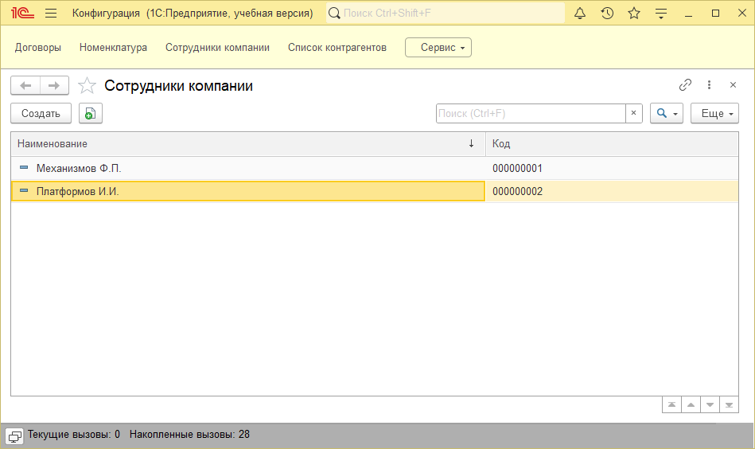

**Рисунок 15.1 Данные для удаления**

Есть два способа удаления.

Непосредственное удаление: через кнопку «Удалить» — так элементы удалятся полностью. И есть возможность использовать механизм пометки на удаление.

**Пометка удаления — стандартный реквизит** (тип данных «Булево»), предназначенный для работы механизма удаления с контролем ссылочной целостности.

Данный механизм позволяет исключить удаление пользователем объекта, если на него имеются ссылки в базе данных.

С точки зрения системы, удаление без контроля ссылочной целостности (**непосредственное удаление**) допускается, и наличие в базе данных ссылок на отсутствующие объекты не является ошибкой.

Итак, давайте попробуем удалить сотрудников. Для этого выделяем сотрудников и нажимаем на них правой кнопкой мыши, выбираем «Пометить на удаление/Снять пометку» (рис. 15.2). На сообщение «Пометить или нет» отвечаем «Да» (рис.15.3).

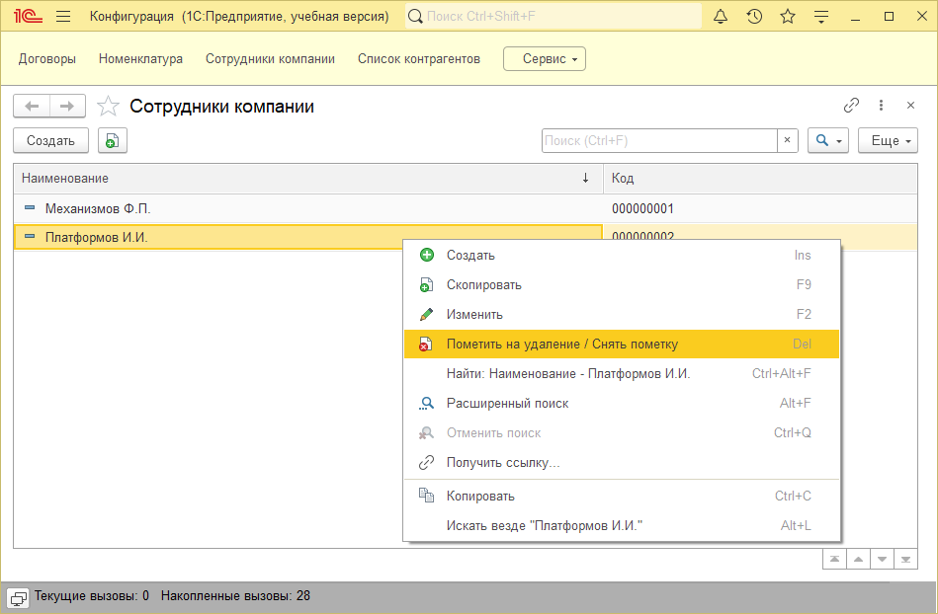

**Рисунок 15.2 Пометить на удаление**

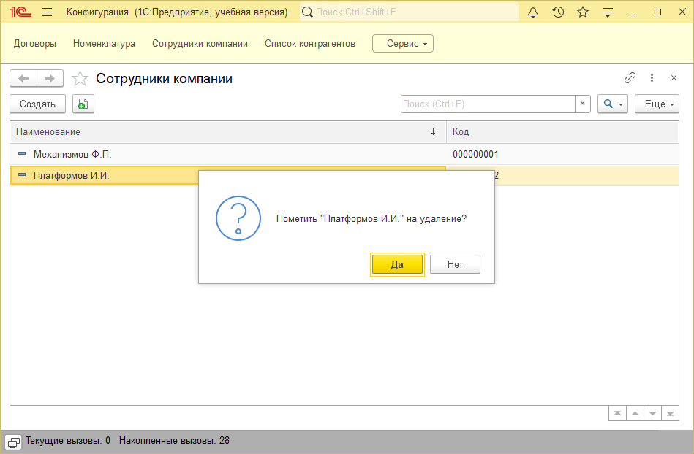

**Рисунок 15.3 Подтверждение на пометку удаления**

Элементы не удалились, а только пометились крестиком. Чтобы их удалить, мы как администратор базы воспользуемся специальным инструментом, который позволяет удалить все, что помечено на удаление.

Для этого заходим в пункт: «Сервис и настройки» > «Функции для технического специалиста» (рис. 15.4) > в списке ниже всех прикладных объектов находим «Стандартные» > выбираем обработку «Удаление помеченных объектов» (рис. 15.5).

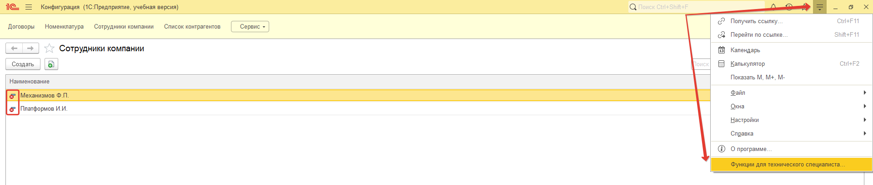

**Рисунок 15.4 Открытие специальных инструментов для администратора**

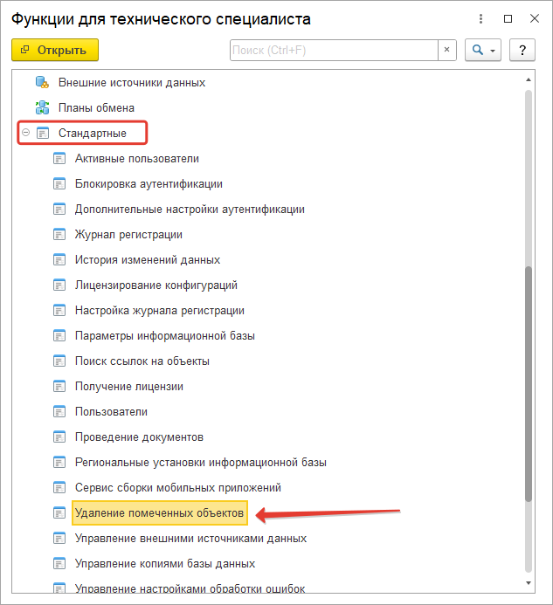

**Рисунок 15.5 Специальные инструменты**

Открывается интерфейс удаления помеченных объектов. Для начала требуется выбрать

вариант удаления. Либо полное удаление, либо выборочное удаление.

Полное удаление — это удаление абсолютно всех объектов. Выборочное же позволяет

предварительно выбрать объекты для удаления из списка помеченных.

Предположим, что мы хотим произвести выборочное удаление. Нажимаем «Далее» (рис.15.6.)

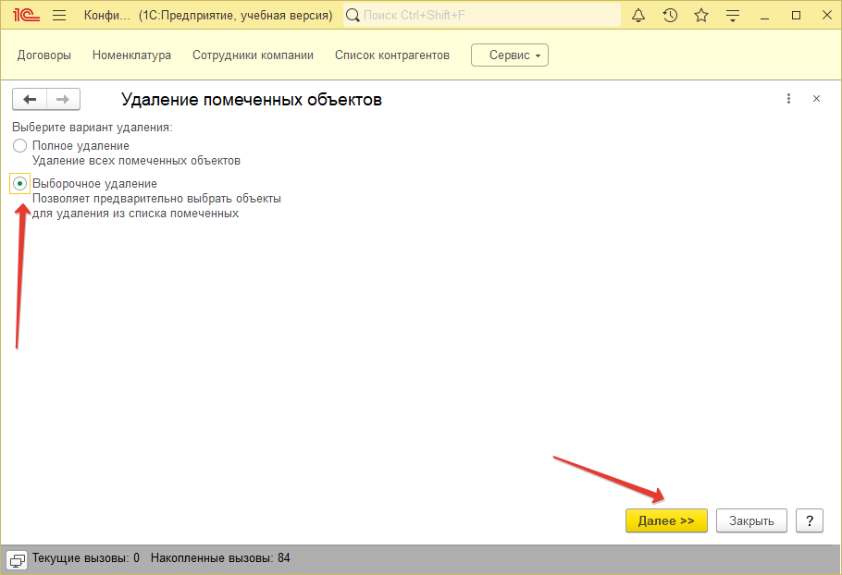

**Рисунок 15.6 Варианты удаления**

Открываем список помеченных на удаление. Нажимаем на кнопку «Удалить» (рис.15.7).

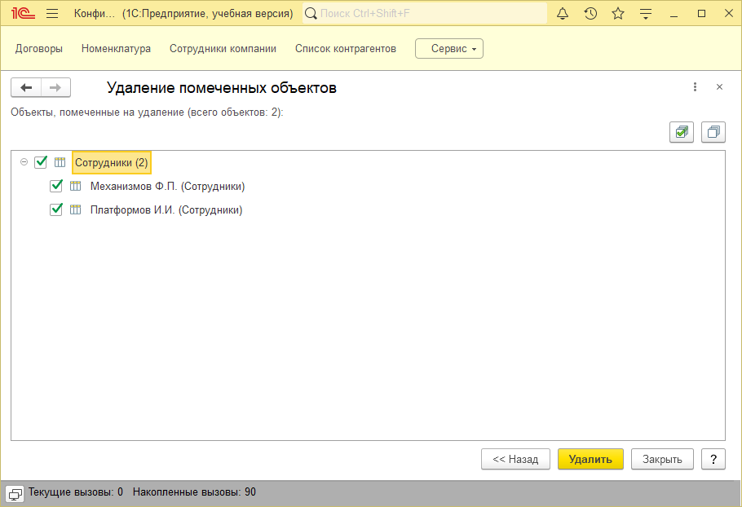

**Рисунок 15.7 Список помеченных на удаление**

Удалится один объект, но невозможно удалить другой, так как на него в информационной базе ссылаются другие объекты (рис. 15.8)

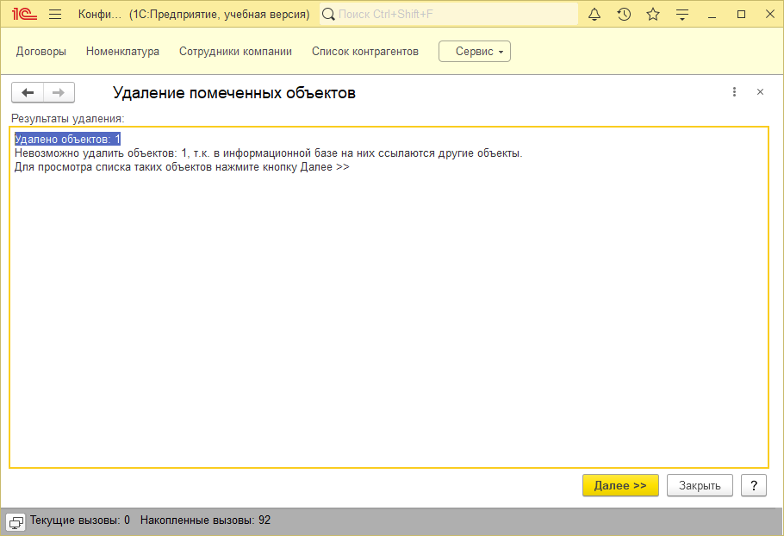

**Рисунок 15.8 Результаты удаления**

Нажимаем «Далее». Мы можем увидеть, что ссылается на объект из справочника – это константа.

Таким образом, данная обработка заботится о ссылочной целостности (рис. 15.9).

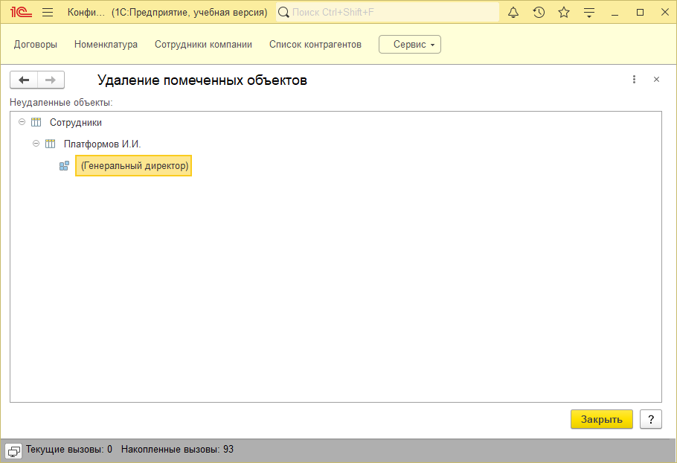

**Рисунок. 15.9 Уточнение ссылки на помеченный объект**

Теперь посмотрим, что произошло в справочнике. Мы удалили один объект, но в справочнике отображаются по-прежнему два.

На самом деле объект удален, нам же сейчас показывается форма, на которой есть динамический список, который читает данные из таблицы справочника напрямую.

Динамический список читает данные либо при изменениях, либо при создании каких-то элементов справочника. Мы можем спровоцировать обновление списка автоматически, либо через кнопку «Обновить».

Нажмем на кнопку «Обновить»: она находится в «Еще» > «Обновить» (рис. 15.10 - 15.11).

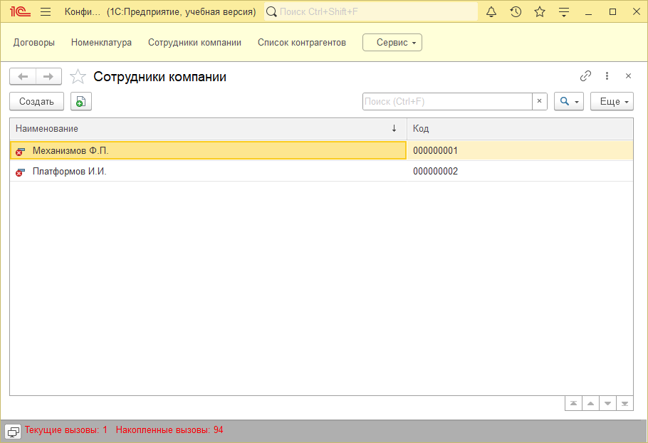

**Рисунок 15.10 Пока не обновленный справочник**

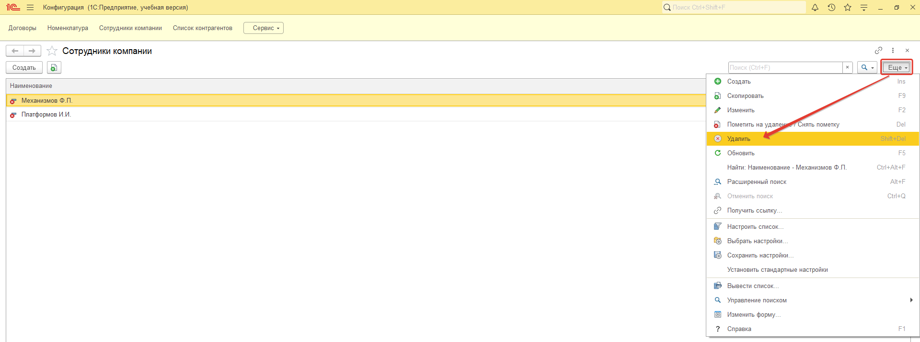

**Рисунок 15.11 Кнопка «Обновить»**

Информация обновилась, и у нас остался лишь один элемент. Теперь попробуем произвести непосредственное удаление.

Сначала снимем пометку на удаление: это можно сделать, нажав на объект правой кнопкой мыши и выбрав «Пометить на удаление/Снять пометку» (рис. 15.12).

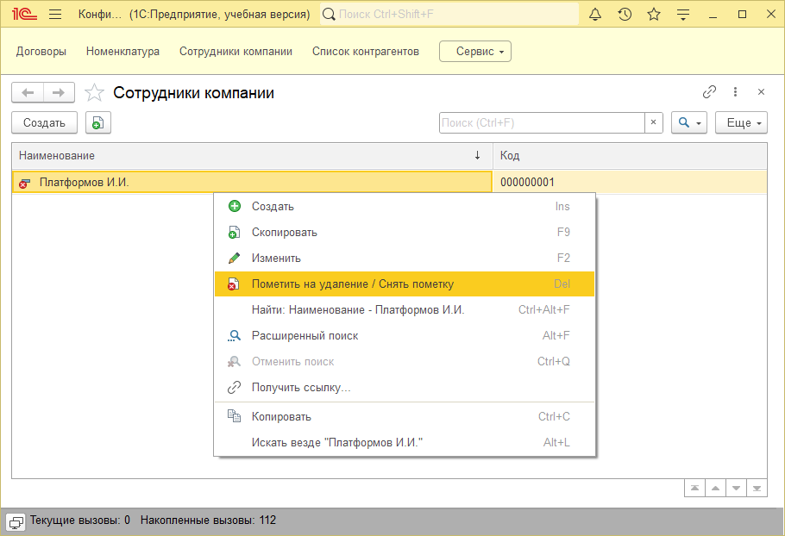

**Рисунок 15.12 Снять пометку**

Теперь, выбрав объект, нажимаем на «Еще» > «Удалить» > «Да» (рис. 15.13 – 15.14).

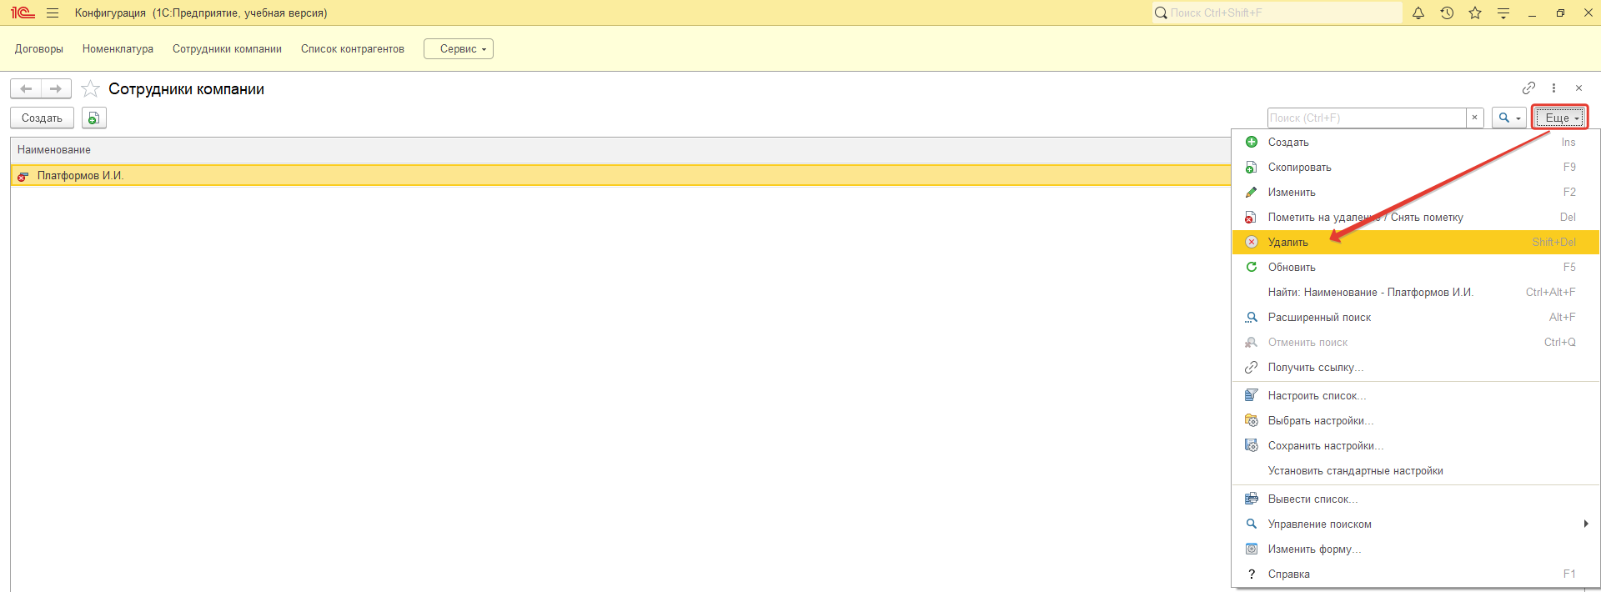

**Рисунок 15.13 Кнопка «Удалить»**

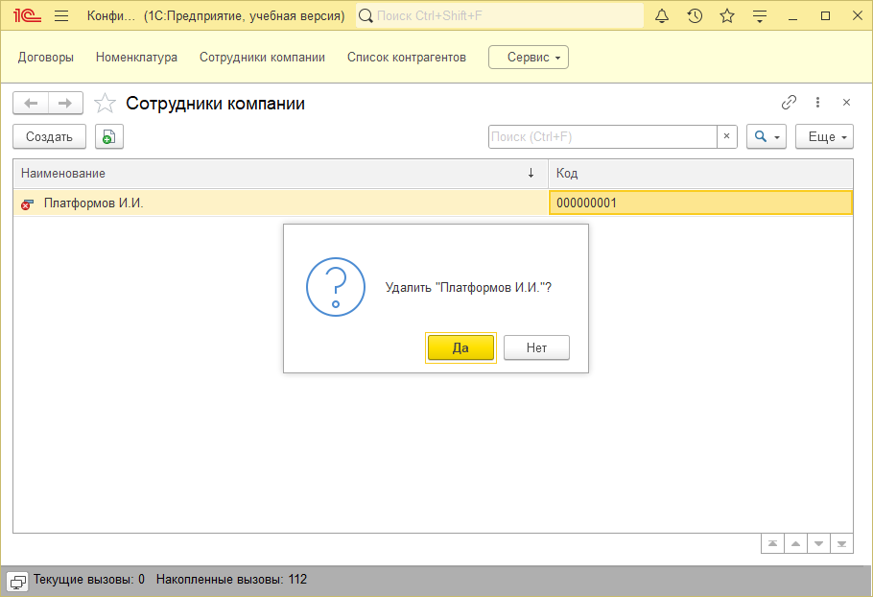

**Рисунок 15.14. Подтверждение удаления**

Если мы сейчас зайдем в константу «Генеральный директор», то увидим ошибку в поле: «Объект не найдет…».

Произошла ошибка ссылочной целостности справочника, и вот таких ситуаций рекомендуется не допускать (рис. 15.15).

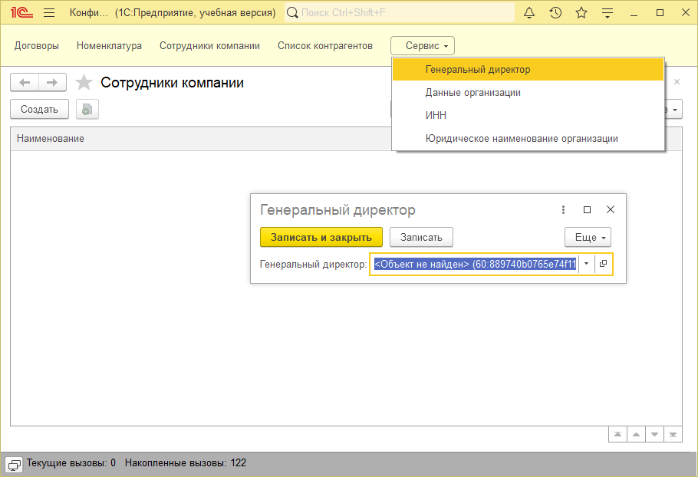

**Рисунок 15.15 Ошибка ссылочной целостности**

Восстановим данные справочника, повторно создав элементы. Еще раз откроем константу, и все равно обнаружим ошибку: ссылка на новый объект уже другая (рис. 15.16).

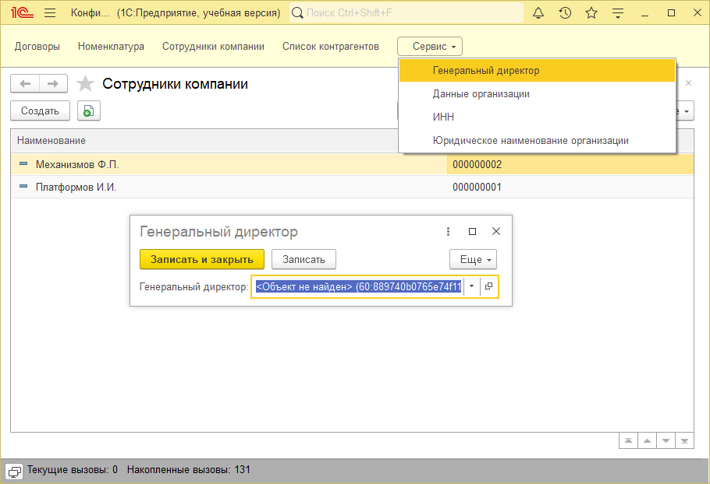

**Рисунок 15.16 Ошибка после создания элементов**

Повторно выбираем в константе сотрудника и записываем результат (рис. 15.17).

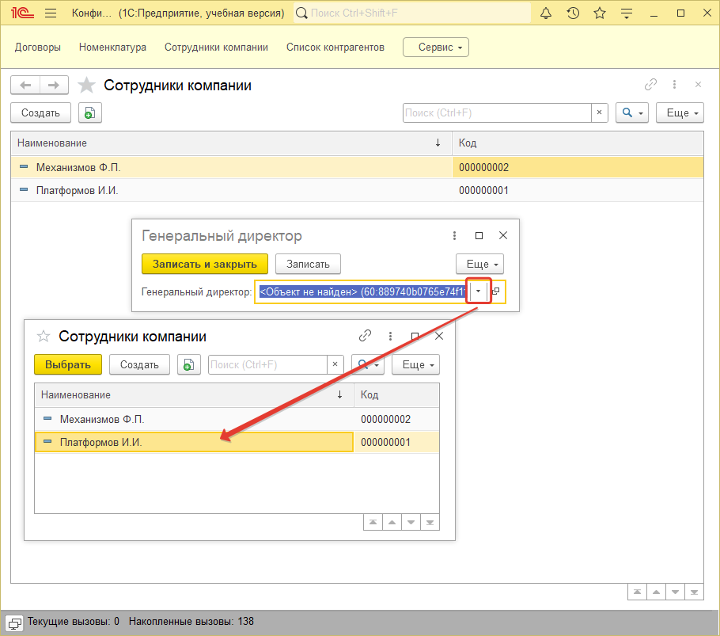

**Рисунок 15.17 Повторный выбор сотрудника**

# **Справочники – механизм «Табличная часть»**

Табличная часть — это объект, который предназначен для хранения информации, структура которой одинакова для всех элементов прикладного объекта, но количество такой информации может быть различным.

Табличная часть может содержать большие объемы информации (до 99 999 строк). Пример использования табличной части показан на рис. 16.1.

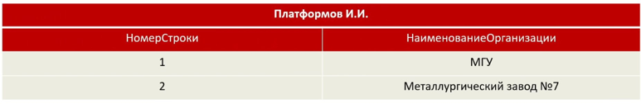

**Рисунок 16.1 Пример табличной части**

С точки зрения структуры базы данных, табличная часть представляет собой отдельную от справочника таблицу с данными, с ключевым полем «Ссылка», по которому устанавливается связь данных с элементом справочника.

"Табличная часть в разрезе структуры базы данных представляет собой отдельную существующую таблицу, в которой есть стандартные реквизиты: номер строки и ссылка (рис. 16.2).

Ссылка — это и есть то ключевое поле, по которому связываются наши данные. Номер строки — это порядковый номер в рамках конкретного элемента прикладного объекта.

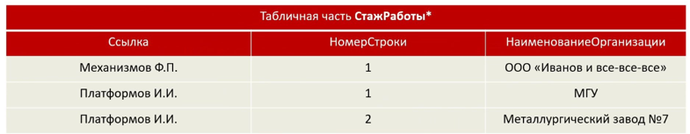

**Рисунок 16.2 Пример табличной части**

**Задача:** Организовать хранение стажа работы каждого сотрудника (рис.16.3)

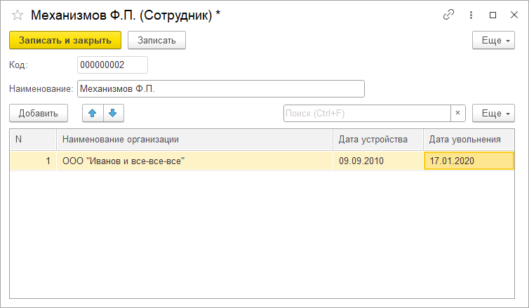

**Рисунок 16.3 Табличная часть «СтажРаботы» в карточке сотрудника**

Перейдём в режим «Конфигуратор» и откроем справочник «Сотрудники». Табличная часть, как и реквизиты, создается на вкладке «Данные». Чтобы добавить новую табличную часть, нужно нажать на соответствующую кнопку, либо нажать правой кнопкой мыши по пустому окну и выбрать «Добавить — Табличная часть» (рис. 16.4).

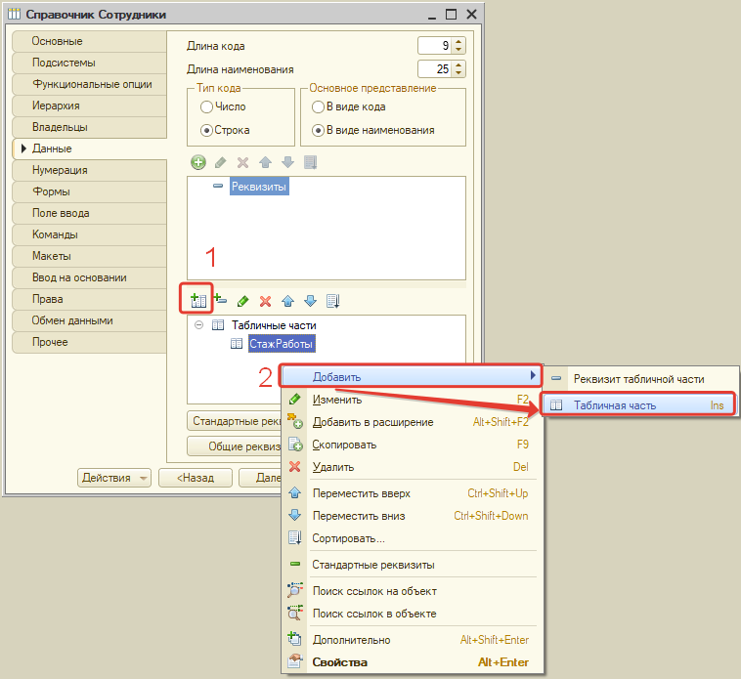

**Рисунок 16.4 Добавление табличной части**

Если изначально не было ни одной табличной части, как в данной ситуации, при нажатии ПКМ будет только «Добавить» (рис. 16.5).

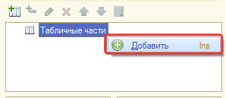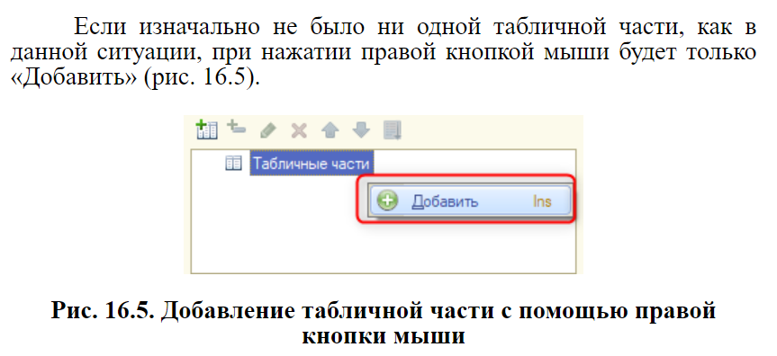

**Рисунок 16.5 Добавление табличной части с помощью правой кнопки мыши**

*Создадим табличную часть одним из любых способов и назовём её «СтажРаботы». По умолчанию при добавлении табличной части в пользовательском режиме будет отображаться только табличный реквизит «N» (номер). Нам его будет недостаточно.*

*Добавить реквизиты табличной части можно еще двумя способами (рис. 16.6):*

*1) По соответствующей кнопке;*

*2) Щелкнуть правой кнопкой мыши по пустому окну и выбрать «Добавить — Реквизит табличной части».*

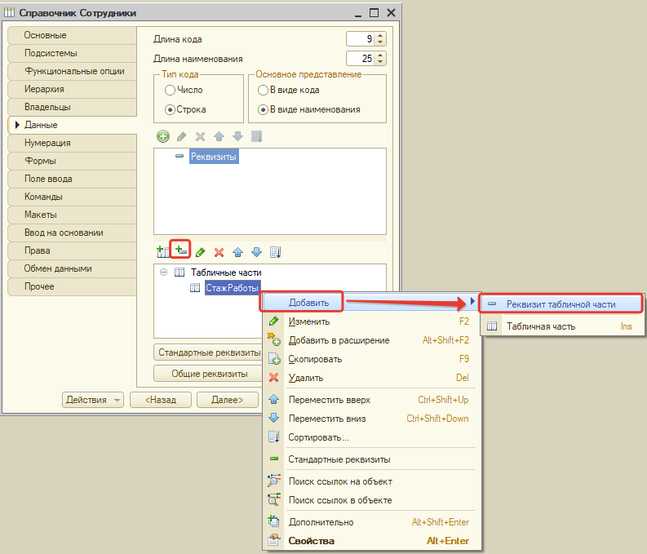

**Рисунок 16.6 Добавление реквизита табличной части**

Создадим реквизиты табличной части «СтажРаботы»:

1. «НаименованиеОрганизации» с типом «Строка» и длиной 150;
2. «ДатаУстройства» с типом «Дата»;
3. «ДатаУвольнения» с типом «Дата».

Ранее с типом «Дата» мы не сталкивались. У данного типа есть два варианта состава: «Дата» и «Дата и время». В данной ситуации хранение времени при устройстве на работу и увольнении не требуется, поэтому в обоих случаях мы выберем состав даты: «Дата» (рис. 16.7).

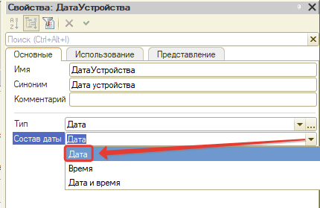

**Рисунок 16.7 Состав даты**

После создания всех перечисленных реквизитов перейдём в пользовательский режим, откроем карточку сотрудника Платформова И.И. и заполним её.

Для того чтобы добавить новую строку в табличную часть, необходимо нажать соответствующую кнопку — «Добавить» (рис.16.8).

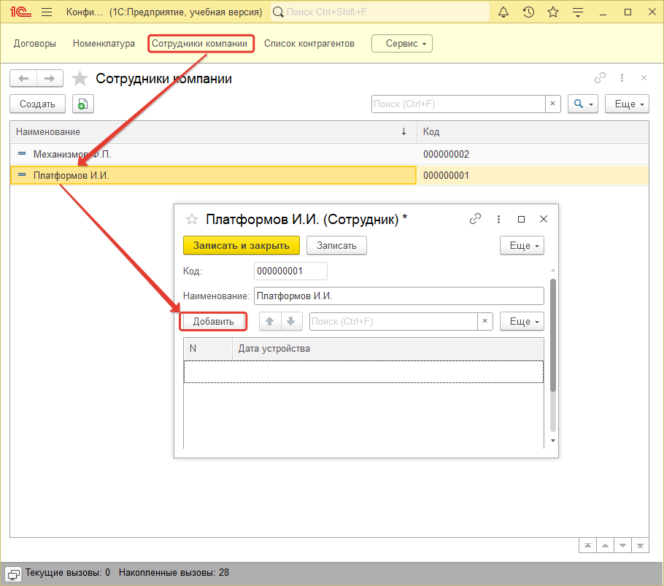

**Рисунок 16.8 Карточка сотрудника Платформов И.И.**

При заполнении табличных реквизитов с типом «Дата» можно заметить, что, в отличие от строкового типа, в окне ввода появилась кнопка с календарём (рис. 16.9).

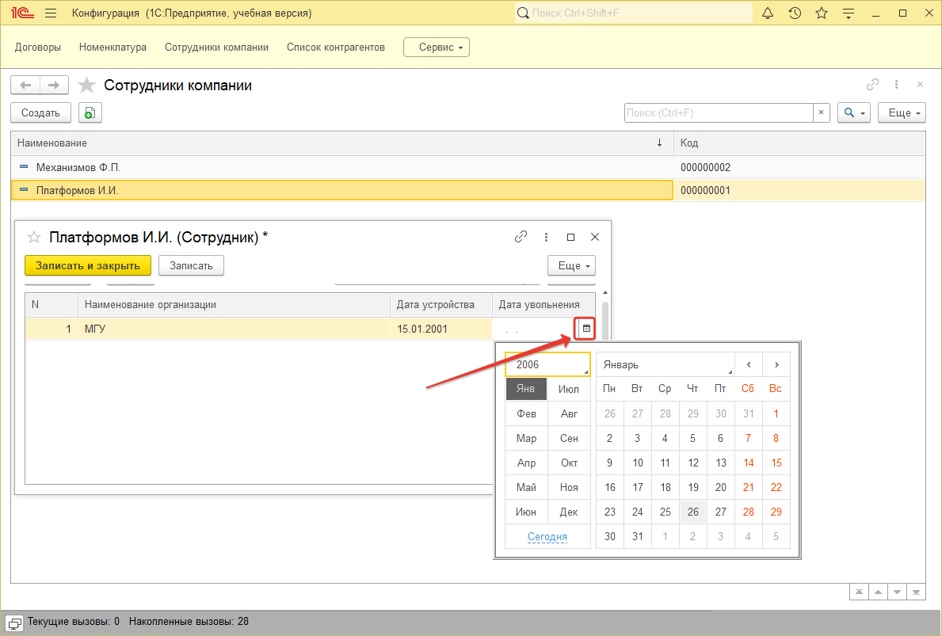

**Рисунок 16.9 Работа с типом «Дата»**

Заполним по аналогии стаж работы для сотрудника Механизмов Ф.П. (рис. 16.10).



**Рисунок 16.10 Карточка сотрудника Механизмов Ф.П.**

Задача: заказчик требует, чтобы интерфейс формы элемента справочника «Сотрудники» выглядел так, как показано на рисунке 16.11.

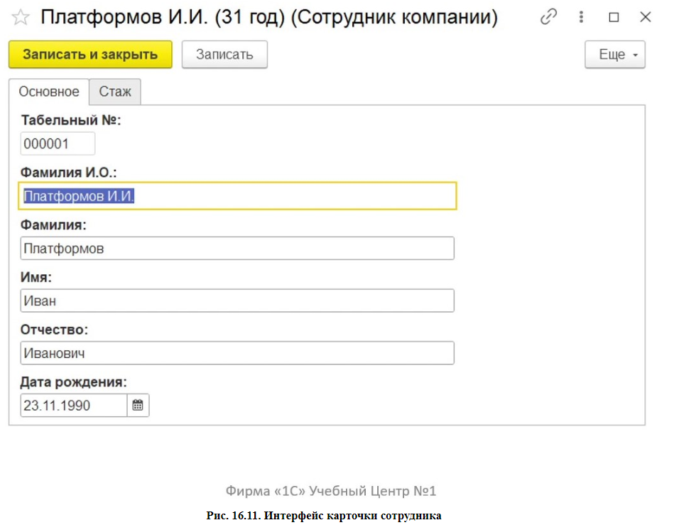

**Рисунок 16.11 Интерфейс карточки сотрудника**

Необходимо организовать для удобства две вкладки. На первой отображается список реквизитов справочника, на второй вкладке должен быть отражён стаж сотрудника, те. Табличная часть.

Еще необходимо добавить четыре реквизита — фамилия, имя, отчество и дата рождения

Для начала добавим недостающие реквизиты в справочник «Сотрудники»:

«Фамилия», тип: строка, длина: 100 символов (рис. 16.12);

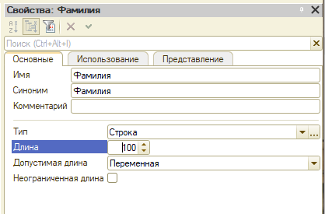

**Рисунок 16.12 Реквизит «Фамилия»**

«Имя», тип: строка, длина: 50 символов (рис. 16.13);

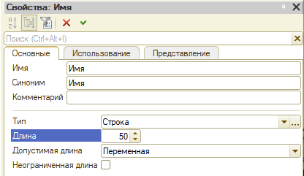

**Рисунок 16.13. Реквизит «Имя»**

«Отчество», тип: строка, длина: 50 символов (рис. 16.14);

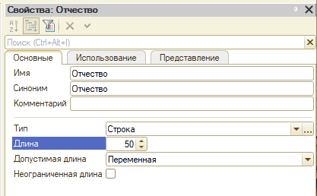

**Рисунок 16.13. Реквизит «Отчество»**

«ДатаРождения», тип: дата, состав даты: дата (рис. 16.15);

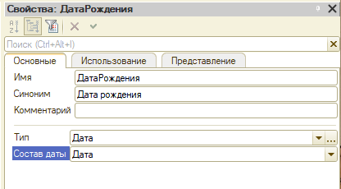

**Рисунок 16.15. Реквизит «ДатаРождения»**

С технической точки зрения сделано всё, но, если перейти в пользовательский режим (рис.16.16), то интерфейс будет отличаться от задачи заказчика.

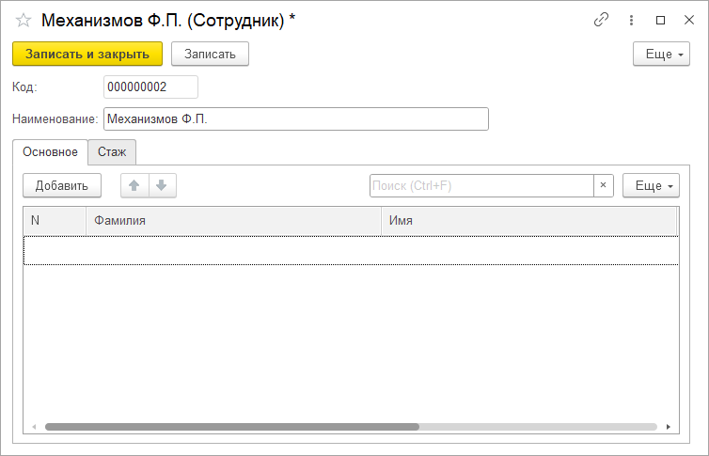

**Рисунок 16.16 Карточка сотрудника**

Для того чтобы скорректировать отображение, необходимо создать форму элемента и настроить её.

Создаётся форма элемента на вкладке справочника «Формы».

Сделать это можно двумя способами (рис. 16.17):

* Нажать кнопку «Открыть» в форме лупы;
* Нажать кнопку «Добавить» в форме плюса. При добавлении таким способом важно не забыть включить флаг «Назначить форму основной», чтобы форма отобразилась при открытии карточки сотрудника. Также потребуется указать тип формы: «Форма элемента справочника».

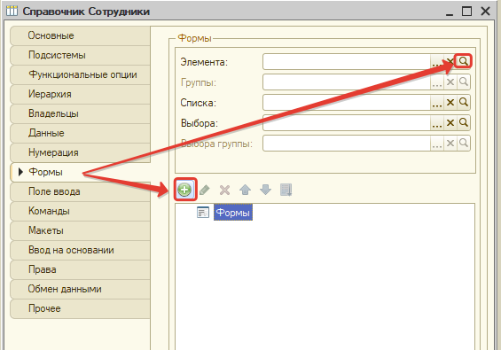

**Рисунок 16.17 Добавление формы элемента**

Далее в конструкторе формы проверяем настройки (рис. 16.18-16.19) и нажимаем кнопку «Готово».

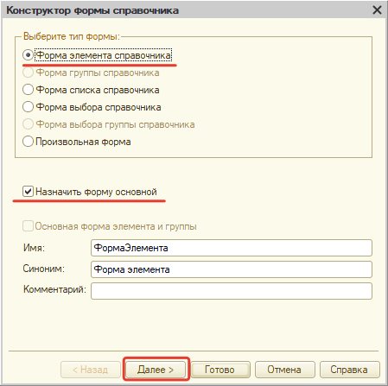

**Рисунок 16.17 Конструктор формы справочника**

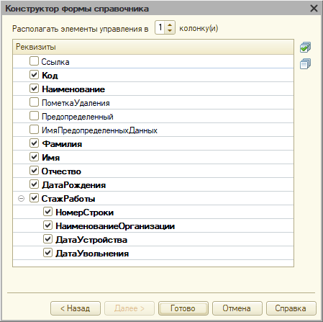

**Рисунок 16.19 Конструктор формы справочника**

Теперь можно приступить к работе над интерфейсом. Первое, что необходимо сделать — это вкладки. Вкладки делаются при помощи групп на форме.

Элементы на форме могут группироваться разными способами. Есть группы, которые могут включать в себя только элементы, а есть группы, которые могут включать ещё одни (дополнительные) группы.

Создать группу можно несколькими способами (рис. 16.20):

1. С помощью кнопки «Добавить»;
2. С помощью щелчка правой кнопки мыши в левом верхнем окне.

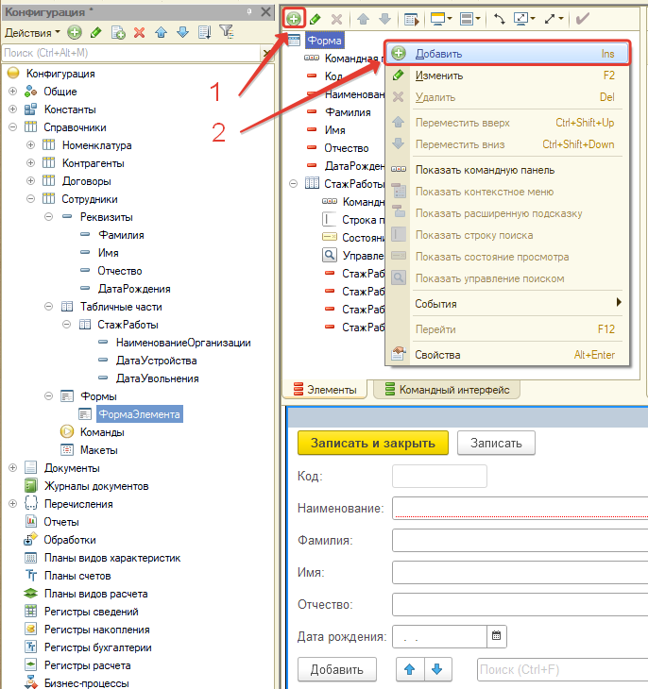

**Рисунок 16.20 Добавление группы**

При помощи данных действий можно добавить:

1. «Группа — обычная группа»;
2. «Группа — обычная группа без отображения». Добавляется группа, у которой не будет отображаться заголовок;
3. «Группа — страницы», т. е. группа вкладок, как у заказчика на скриншоте;
4. «Группа — страница», отдельная вкладка, к примеру, «Стаж» (можно создать только у группы страниц);
5. «Группа — командная панель»;
6. «Группа — группа колонок»;
7. Поле;
8. Кнопка;
9. Таблица;
10. «Декорация -— надпись»;
11. «Декорация -— картинка»;
12. «Дополнение элемента формы».

Нам необходимо сначала создать группу «Страницы» (рис.16.21).

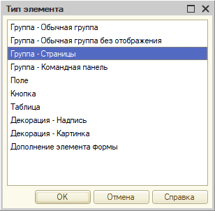

**Рисунок 16.21 Выбор типа элемента**

Наша структура элементов будет выглядеть следующим образом:

* Группа — страницы с именем «Разделы»
* Группа — страница «Раздел Основное» с заголовком
* «Основное»
* Код;
* Наименование;
* Фамилия;
* Имя;
* Отчество;
* ДатаРождения;
* Группа — страница «Раздел_Стаж» с заголовком «Стаж»;
* Табличная часть «Стаж».

Имя у групп указывается в соответствии с правилами названия прикладных объектов.

Заголовок — текст, который используется в качестве заголовка элемента формы, который будет отображаться пользователю.

Сначала создадим группу «Страницы». Сделать это можно любым из двух способов, показанных выше. Назовём нашу группу «Разделы», заголовок оставим такой же (рис. 16.22 - 16.23).

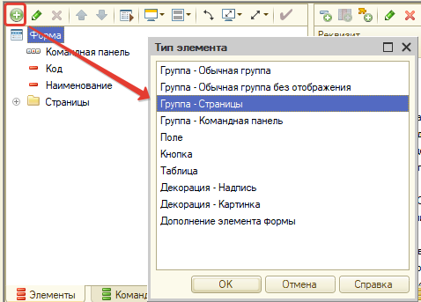

**Рисунок 16.22 Создание группы страниц**

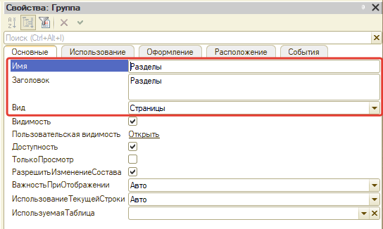

**Рисунок 16.23 Создание группы страниц «Разделы»**

После этого, придерживаясь описанной ранее структуры, создадим группу со страницей «Основное» и отдельно группу страницы «Стаж». Обратим внимание, что данный вид группы появляется только при нажатии кнопки «Добавить» по группе — страницы, которая называется в нашем случае «Разделы» (рис. 16.24 — 16.25).

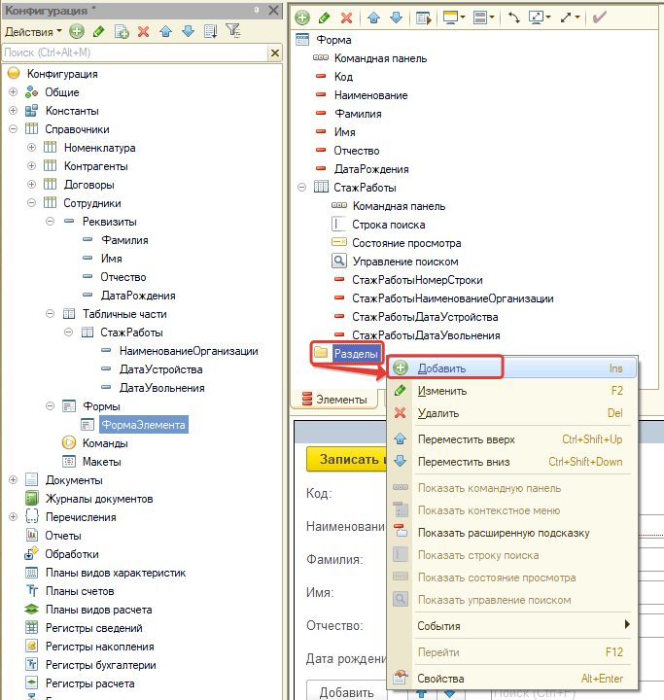

**Рисунок 16.24. Создание «Группа - страница»**

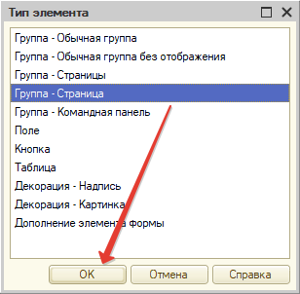

**Рисунок 16.25. Создание «Группа - страница»**

Создадим таким способом два элемента с типом «Группа — страница» для хранения основной информации и стажа (рис. 16.26 — 16.27). Имена для этих страниц будут «Раздел_Основное» и «Раздел_Стаж», а заголовки — «Основное» и «Стаж» соответственно.

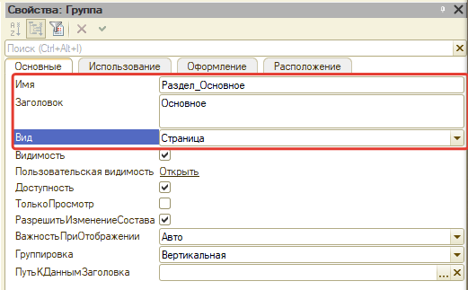

**Рисунок 16.26 Страница «Основное»**

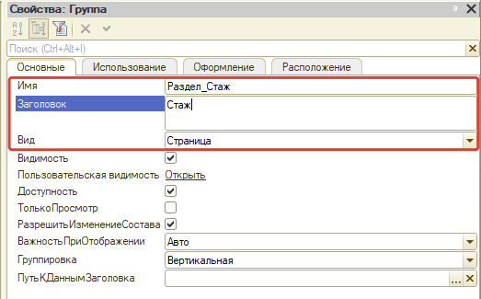

**Рисунок 16.27. Страница «Стаж»**

После этого, чтобы наши страницы отобразились на форме, добавим элементы согласно структуре. Чтобы добавить элемент в группу, необходимо зажать левую клавишу мыши и перетащить его в нужную группу (рис. 16.28).

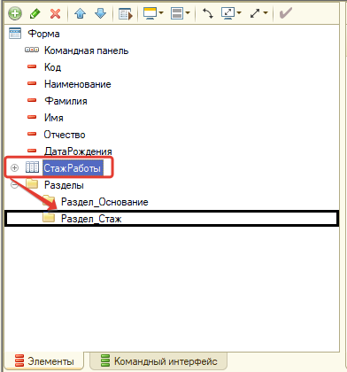

**Рисунок 16.28 Перемещение элементов на отдельную страницу**

После этого у нас отобразится структура, описания ранее (рис. 16.29).

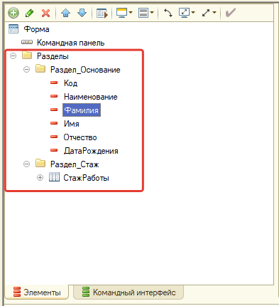

**Рисунок 16.29 Итоговый вид структуры элементов**

Если последовательность элементов отличается, можно воспользоваться синими стрелочками в верхней части панели элементов (рис. 16.30).

Для этого выбираем нужный элемент и нажимаем соответствующую кнопку «Вниз» или «Вверх».

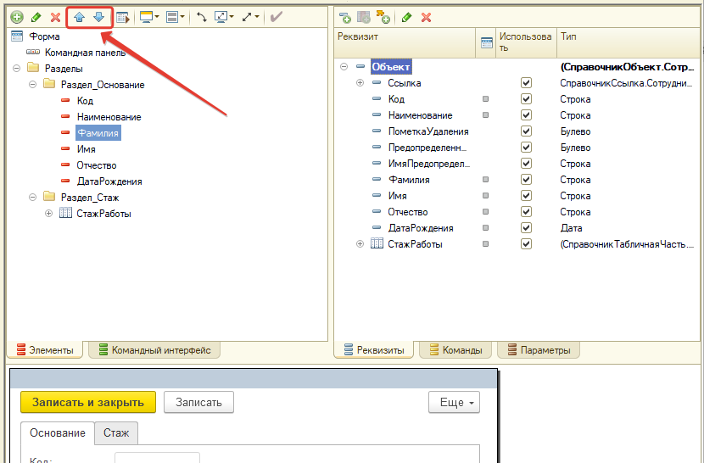

**Рисунок 16.30 Перемещение элементов на форме**

Сделаем табличную часть «Стаж» более ёмкой при отображении. Для этого воспользуемся элементом с типом «Группа — группа колонок». Создать такой элемент можно, только нажав на нужную табличную часть (рис. 16.31 — 16.32).

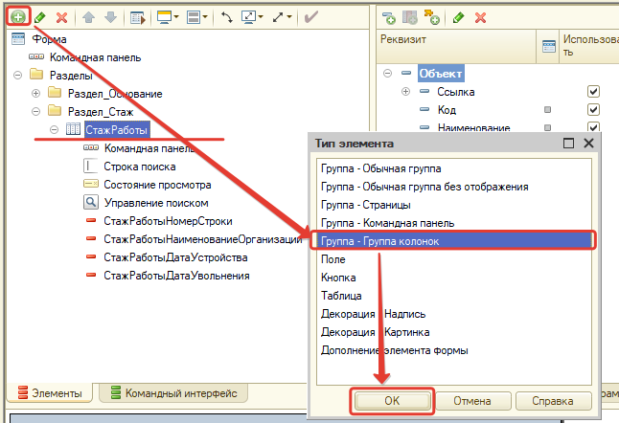

**Рисунок 16.31 Добавление нового элемента с типом «Группа колонок»**

Присвоим имя труппе колонок «СтажРаботы ГруппаКолонок» и выберем значение свойства группы «Группировка» — «Вертикальная» (рис. 16.33). При такой группировке колонки таблицы будут располагаться друг под другом.

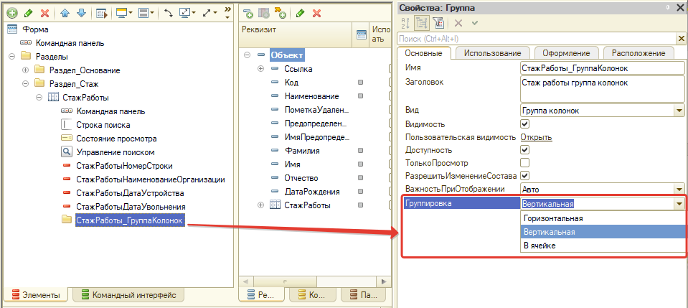

**Рисунок 16.33 Свойство «Группировка»**

Далее перенесем колонки таблицы «Дата устройства» и «Дата увольнения» в эту группу. По итогу должно получиться следующее (рис.16.34).

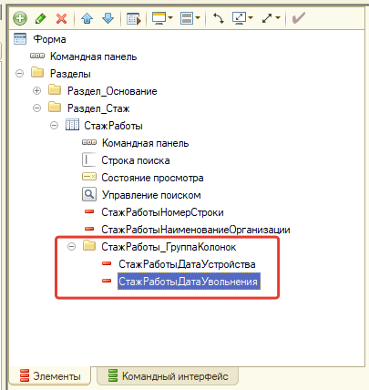

**Рисунок 16.34 Итоговый вид группы колонок**

Инструмент создания формы подразумевает просмотр первого вида формы в разных разрешениях (рис. 16.35).

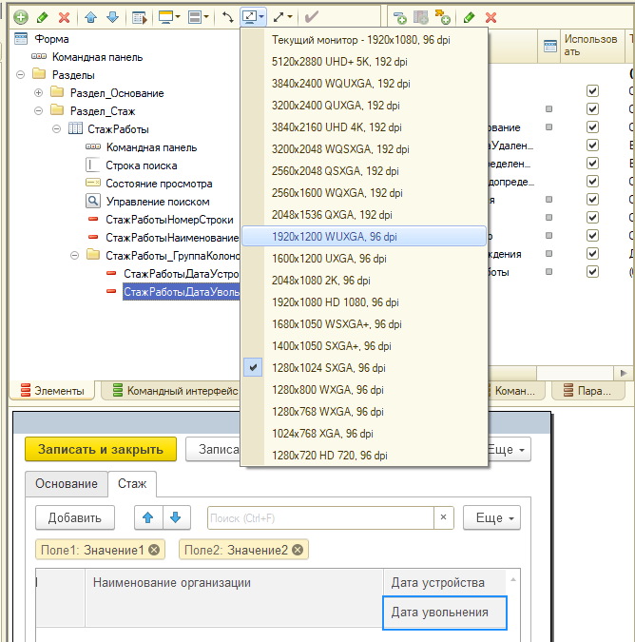

**Рисунок 16.35. Смена разрешения**

Разрешением экрана монитора обычно называют размеры получаемого на экране изображения в пикселях: 800 ? 600, 1024 ? 768, 1280 ? 1024, подразумевая разрешение относительно физических размеров экрана.

Так как использование решения может происходить на разных мониторах, в том числе на экране телефона, программисту важно, чтобы все элементы отображались корректно при разном разрешении.

Помимо разрешения есть такой термин как ОР!. ОРГ — это цифра, которая определяет, сколько пикселей может поместиться в длину на один дюйм (2,54 см).

Также необходимо знать свойство элементов «ПоложениеЗаголовка». Оно определяет положение строки поиска. Может принимать следующие значения: «Авто», «Лево», «Право», «Нет», «Верх», «Низ».

На форме заказчика положение заголовка имеет значение «Верх». Так как нам нужно указать его сразу для всех элементов, то можно воспользоваться данным способом (рис. 16.36):

Нажать на первый нужный элемент;

Зажать клавишу «shift» на клавиатуре (обычно расположена в нижнем левом углу) и нажать на последний нужный элемент.

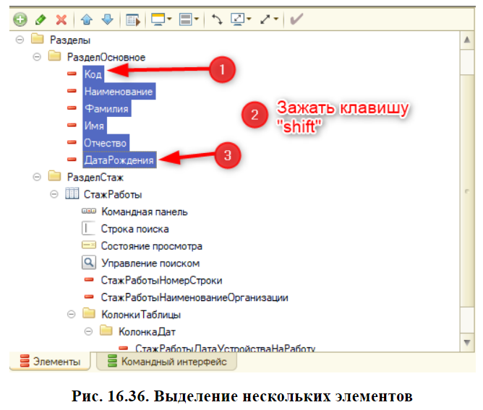

**Рисунок 16.36 Выделение нескольких элементов**

Если всё сделано правильно, то элементы выделятся синим цветом. После этого достаточно открыть окно свойств (нажать правой кнопкой мыши по выделенному и выбрать «Свойства») и указать положение заголовка — «Верх» (рис. 16.37 — 16.38).

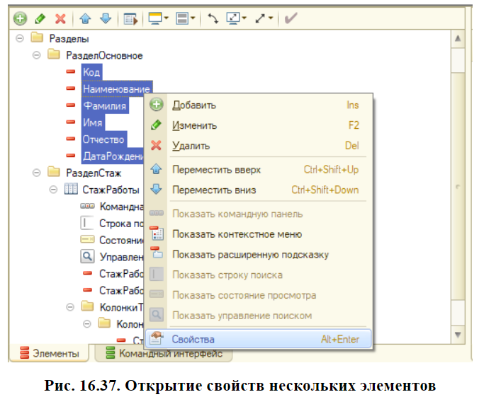

**Рисунок 16.37 Открытие свойств нескольких элементов**

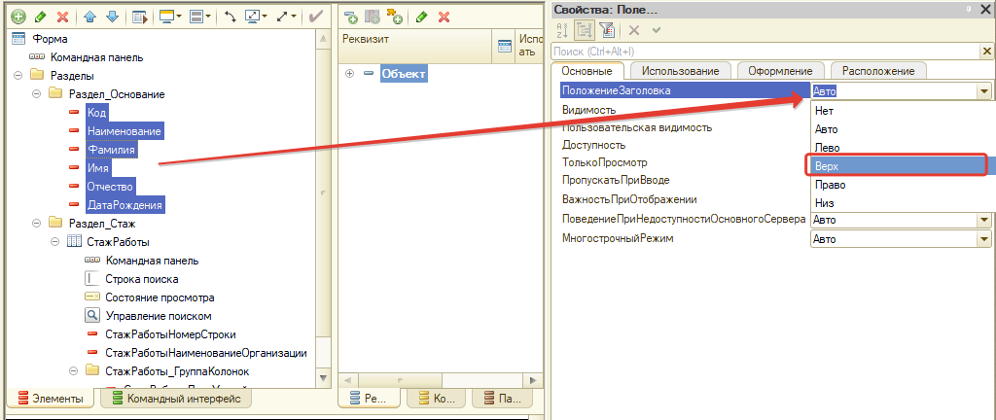

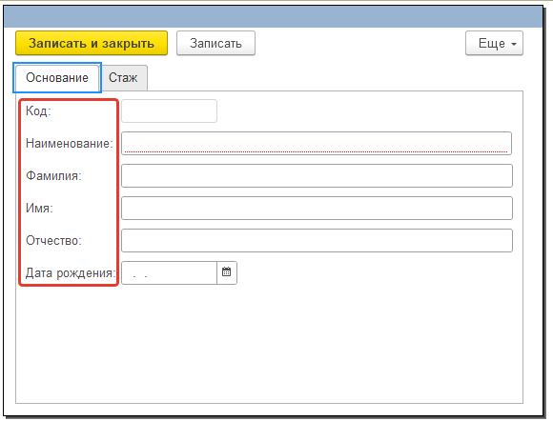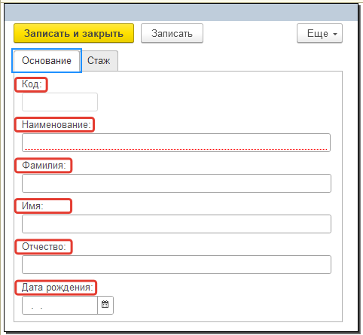

**Рисунок 16.38 Свойство «Положение заголовка»**

Теперь все заголовки элементов будут расположены как на форме у заказчика. Помимо этого, на эталонной форме названия элементов «Код» и «Наименование» отличаются от наших. Изменить их можно, открыв перечень стандартных реквизитов у справочника «Сотрудники» (рис. 16.9).

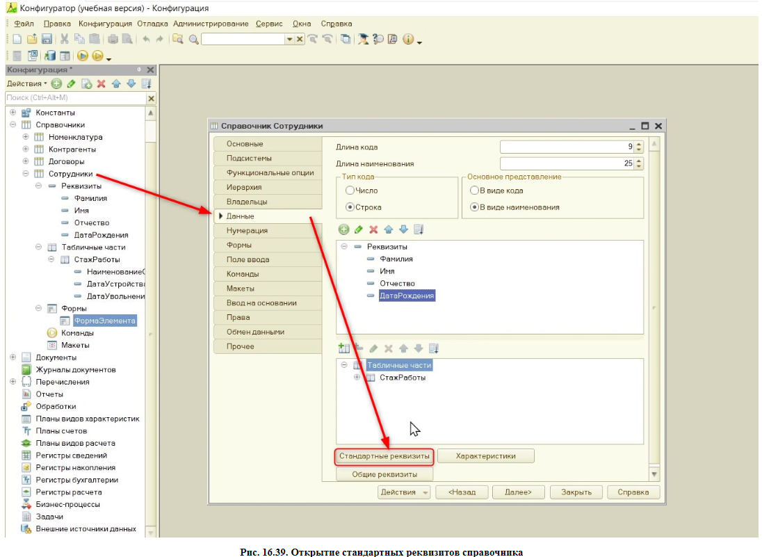

**Рисунок 16.39 Открытие стандартных реквизитов справочника**

После этого откроем свойства реквизитов «Код» и «Наименование» и дадим им синонимы — «Табельный №» и «Фамилия И.О.» соответственно.

На этом настройка формы элемента закончена, результат в пользовательском режиме показан на рисунках 16.40 — 16.41.

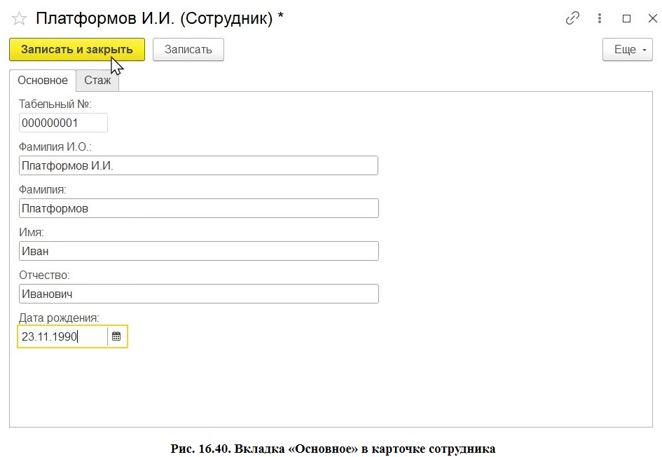

**Рисунок 16.40 Вкладка «Основное» в карточке сотрудника**

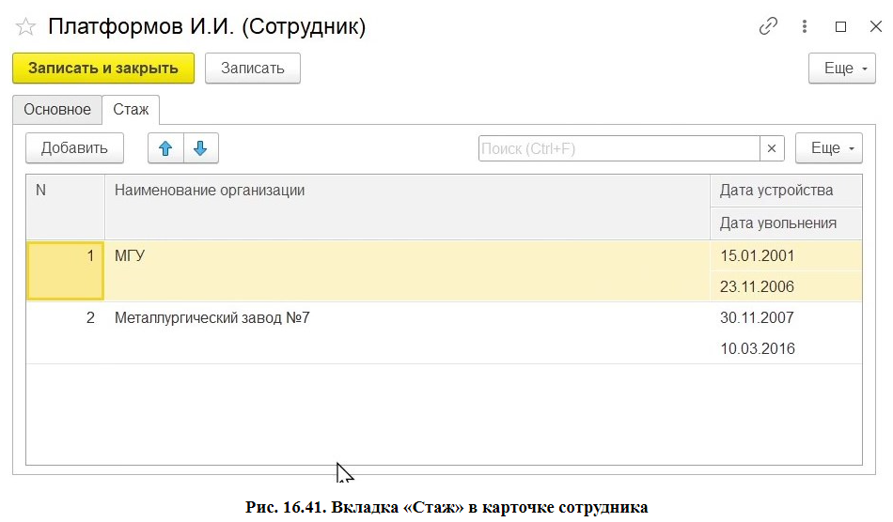

**Рисунок 16.41 Вкладка «Стаж» в карточке сотрудника**

# **Документы – Заказ клиента**

В данной главе выполним следующую задачу от условного заказчика:

необходим функционал учета заказов клиентов в прикладном решении (рис. 17.1).

Указывать требуется соответственно: номер, дату, покупателя (кто заказывает), договор с этим покупателем, список товаров и услуг.

Причем в табличной части товаров можно указывать только товары, а в табличной части услуг — только услуги.

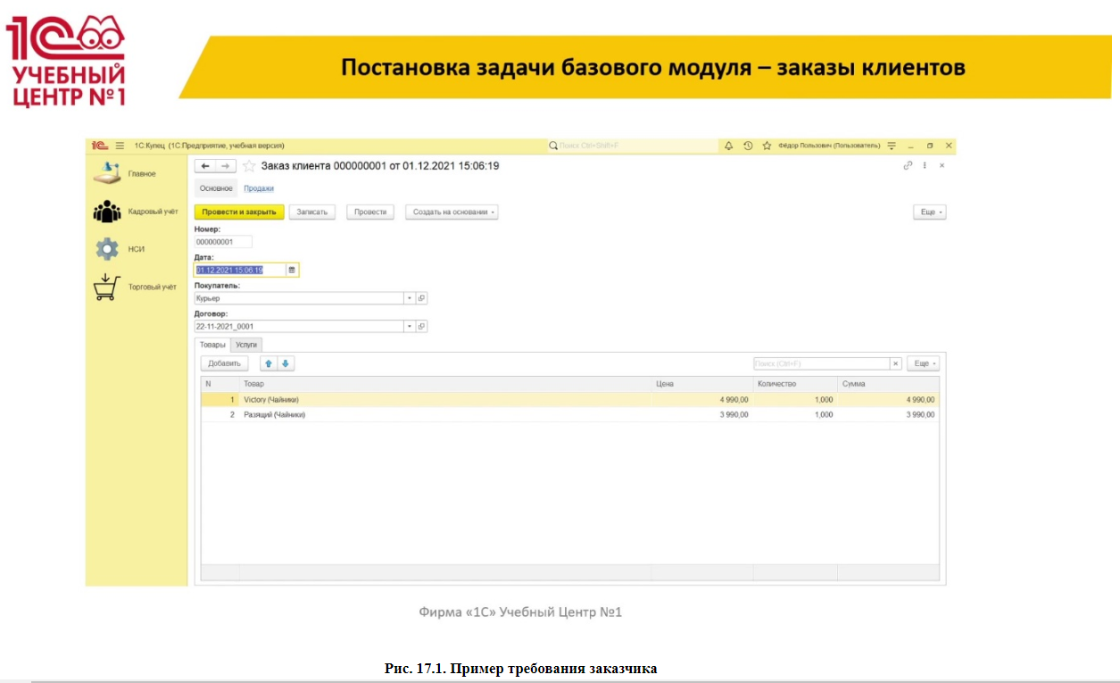

**Рисунок 17.1 Пример требования заказчика**

Во-первых, поговорим о самой сущности заказ клиента, что это такое. Действие, которое происходит в жизни предприятия, нуждается в механизме, который будет фиксировать в себе номер и дату. Можно, конечно, было бы использовать справочник, но для фиксирования каких-либо действий в жизни предприятия существует отдельный механизм, который называется «Документы» (рис. 17.2).

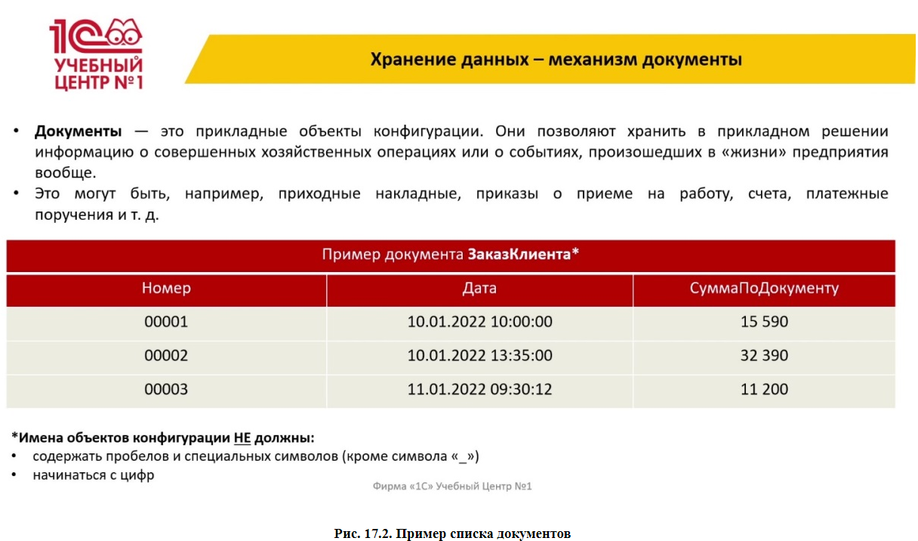

**Рисунок 17.2 Пример списка документов**

«Документы» — это прикладные объекты конфигурации. Они позволяют хранить в прикладном решении информацию о совершенных хозяйственных операциях или о событиях, произошедших в жизни предприятия вообще. Это могут быть приходные накладные, приказы о приеме на работу, счета, платежные поручения и т.д. То есть достаточно много различных действий в жизни предприятия.

Документы именуются так же, как и все прикладные объекты, с соблюдением правила заполнения свойства «Имя»: в имени не может быть пробелов и специальных символов, кроме «_», а также имя не может начинаться с цифры. По стандартам фирмы 1С документы принято называть в единственном числе.

Итак, создадим первый документ.

Для его создания можно воспользоваться двумя способами: либо выбрать «Документы» и нажать на кнопку «Добавить» в панели действий, либо на объект «Документы» нажать правой кнопкой мыши и выбрать «Добавить» (рис. 17.3).

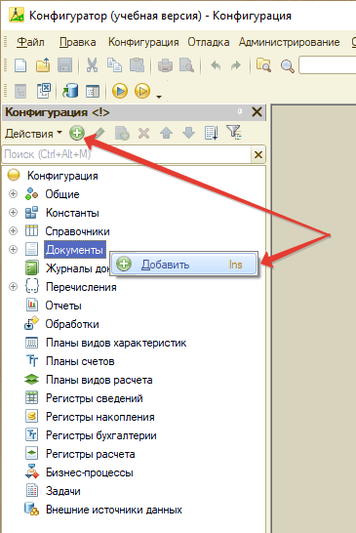

**Рисунок 17.3 Добавление документа**

Заполним поле «Имя» как <ЗаказКлиента> у документа на вкладке «Основные». Синоним и представление объекта укажем в единственном числе, а представление списка — во множественном (рис. 17.4).

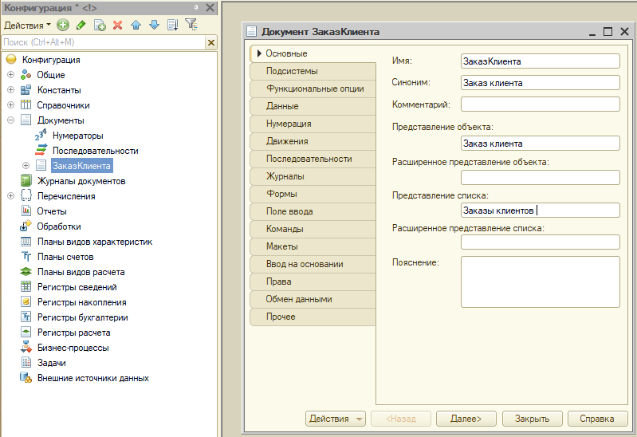

**Рисунок 17.4 Заполнение данных на вкладке «Основные»**

Теперь посмотрим, чего не хватает в документе. В списке документов нужно хранить данные о номере и дате заказа. Если перейдем на вкладку «Данные», то мы не увидим настройку полей номера и даты, как это было раньше при работе со справочниками.

Обновим конфигурацию и запустим пользовательский режим. Выбираем наш документ и видим таблицу со стандартными реквизитами документа «Дата и номер» (рис. 17.5).

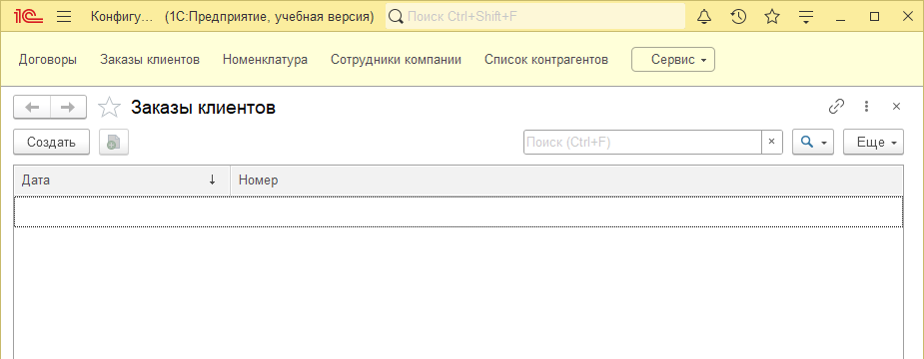

**Рисунок 17.5 Стандартные реквизиты у документа**

Проверим реквизиты: в конфигураторе в настройках документа на вкладке «Данные» нажмем на кнопку «Стандартные реквизиты» и найдем реквизиты «Номер» и «Дата» (рис. 17.6). У документа чуть меньше стандартных реквизитов, нежели у справочника, а именно: «Ссылка», «Номер», «Дата», «Проведен» и «ПометкаУдаления».

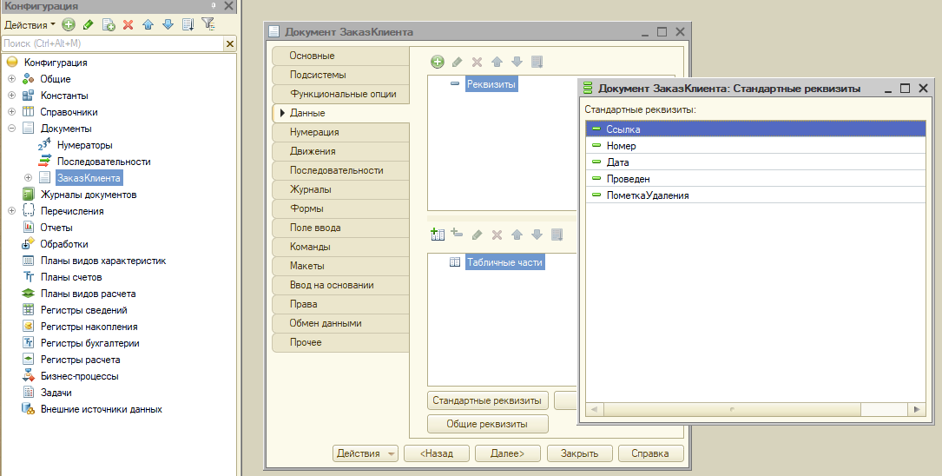

**Рисунок 17.6 Стандартные реквизиты**

С реквизитами «Пометка Удаления» и «Ссылка» мы уже встречались.

«Номер» — это аналог кода. Номер может повторяться у наших документов, если мы включим периодичность: например, мы можем захотеть каждый месяц обнулять счетчик заказа.

«Дата» — это тоже стандартный реквизит документов. Стоит отметить, что документ без указанной даты не может существовать в системе. Поэтому дата — это обязательный реквизит для заполнения, как с точки зрения интерфейса, так и с точки зрения программной логики.

Реквизит «Проведен» рассмотрим позже.

Итак, в нашем документе в первую очередь должна указываться информация о покупателе и о договоре. Добавим реквизит «Покупатель». «Тип» укажем <Справочник Ссылка. Контрагенты> (рис. 17.7).

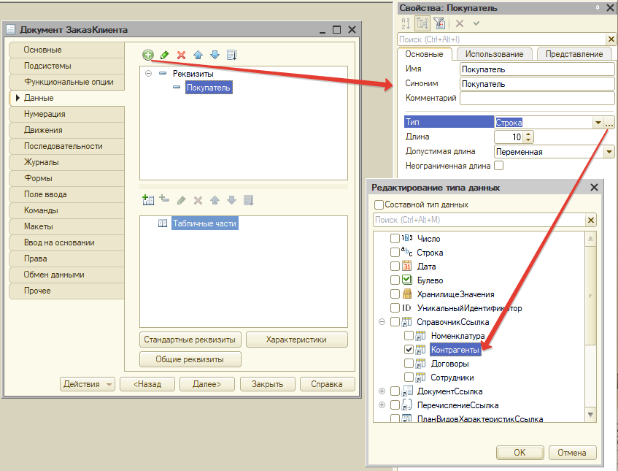

**Рисунок 17.7 Создание реквизита «Покупатель»**

Далее мы должны добавить еще один реквизит – «Договор». «Тип» поставим < СправочникСсылка.Договоры> (рис.17.8).

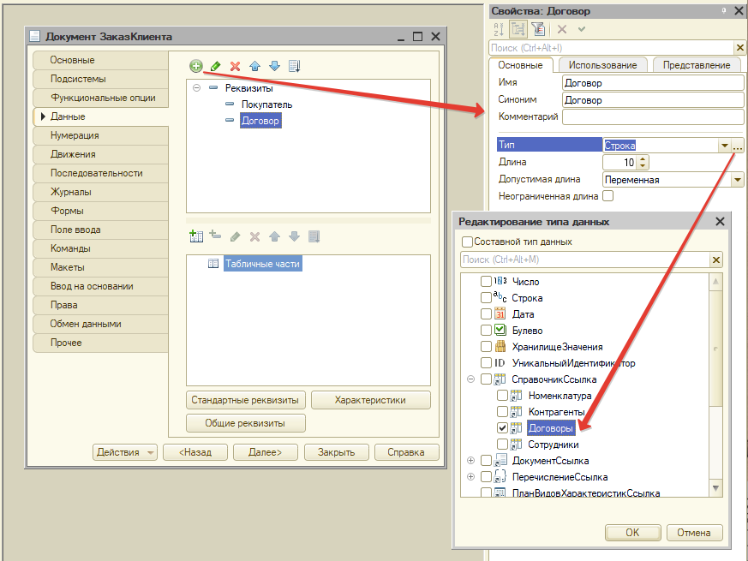

**Рисунок 17.8 Добавление реквизита «Договор»**

Обновим конфигурацию и запустим пользовательский режим. Проверим, как будут работать реквизиты.

Открываем заказы клиентов. Появляются дополнительные колонки. Далее нажимаем на кнопку «Создать».

Появляется форма документа ‚ и здесь мы можем указать покупателя: Белого мишку или Курьера.

Укажем Белого мишку. Далее нам нужно указать договор. Посмотрим на договоры нашего покупателя. При выборе договора нажмем на кнопку «Показать все» ‚ и увидим договоры, которые вообще не имеют никакого отношения к нашему Белому мишке. На самом деле, мы видим список всех договоров, а принадлежат они Курьеру (рис. 17.9).

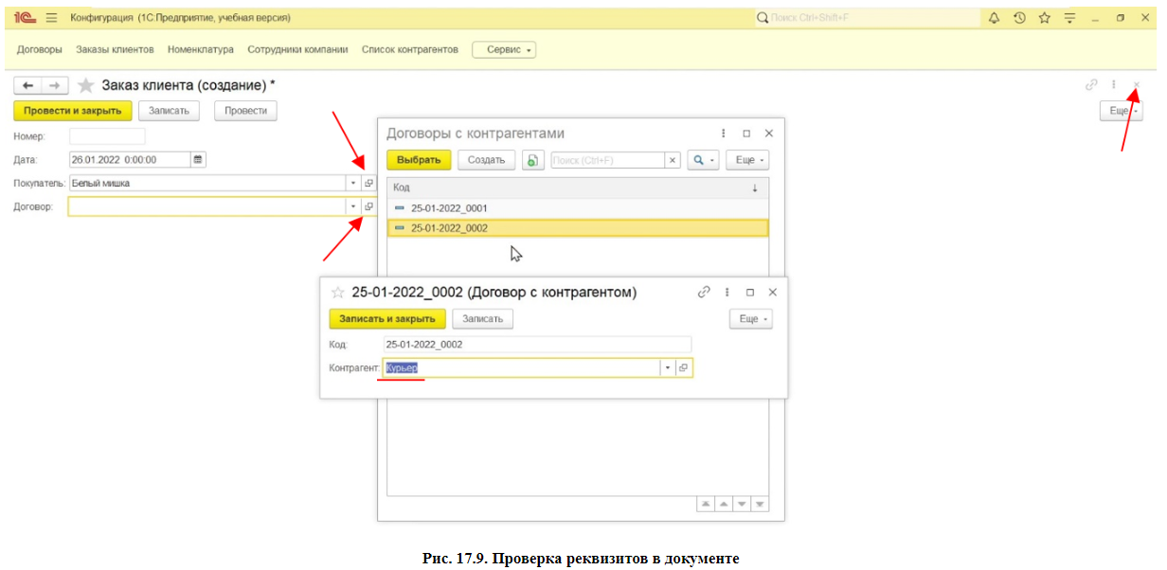

**Рисунок 17.9 Проверка реквизитов в документе**

Нам не нужно отображать лишние договоры. Требуется решить эту проблему.

Для начала просто запишем этот документ, нажав на кнопку «Записать», чтобы потом его не пересоздавать: номер автоматически присваивается, и дата автоматически заполняется текущим значением с часов компьютера.

Закроем документ. Сейчас наш документ сохранен: мы можем закрыть пользовательский режим и вернуться в конфигуратор.

Нам нужно сделать так, чтобы при выборе покупателя у нас отображались только те договоры, которые соответствуют выбранному контрагенту. За это у нас отвечает отдельная настройка в свойствах реквизита «Договор».

В свойствах реквизита на вкладке «Представление» есть поле «Связи параметров выбора». Эта настройка отвечает за то, чтобы связать параметры выбора или отбор нашего поля с реквизитом.

В нашем случае нам нужен отбор по полю «Владелец»: когда мы выбираем договор, необходимо отбирать значения по его владельцу, а значение «Владельца» брать будем из реквизита «Покупатель».

Нажимаем на кнопку выбора напротив поля «Связи параметры выбора»: у нас открывается список, где платформа ожидает настройки отбора. Отбор строим по полю «Покупатель» - у нас появляется «Отбор.Владелец». Если этого не произошло, то вручную ставим отбор по владельцу. Если какие-то значения не соответствуют этому отбору, то значения будут очищаться. Нажимаем «ОК» (рис. 17.10).

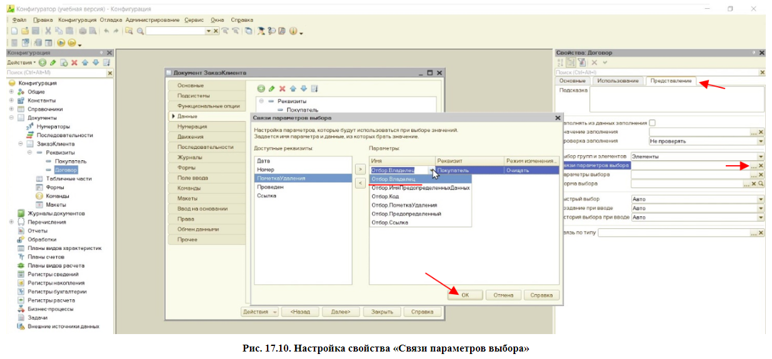

**Рисунок 17.10 Настройка свойств «Связи параметров выбора»**

Обновляем конфигурацию и запускаем пользовательский режим для проверки.

Открываем наш документ в списке «Заказы клиентов». Выбираем покупателя Белый мишка и заполняем договор.

Теперь договоры не отображаются ‚ поскольку они не относятся к нашему покупателю (рис. 17.11).

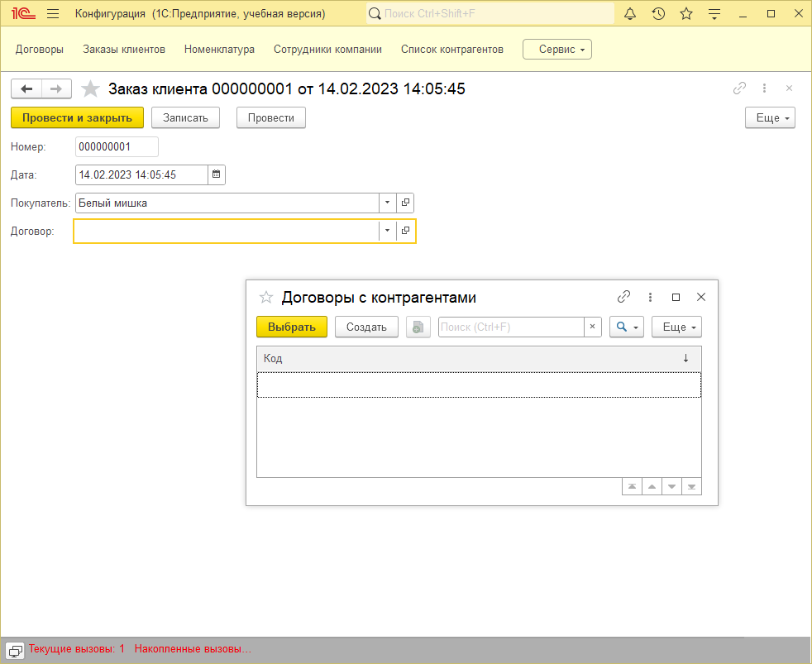

**Рисунок 17.11 Работа «Связи параметров выбора»**

Если выберем покупателя Курьер, то договоры, связанные с ним, будут отображаться: таким образом работает «Связь параметров выбора».

Мы сделали первые действия: добавили несколько полей. Перед тем, как добавлять табличную часть, поговорим на тему проведения. Что означает кнопка «Провести» и «Провести и закрыть» и чем она отличается от кнопки «Записать».

Стандартный реквизит «Проведен» имеет тип значения «Булево» (Истина/Ложь). Он отвечает на вопрос: «Влияет ли этот документ на учёт или нет?»

Если документ проводится, то он может изменить состояние тех или иных учитываемых данных.

Если документ не проводится — это значит, что событие, которое он отражает, не влияет на состояние учета, который ведется в данном прикладном решении.

Таким образом, у документа проведение опционально: мы можем его включить, а можем не включать. Соответственно, если документ проводится, значит, он каким-то образом может влиять на учетные данные. Учетные данные хранятся в регистрах, и если мы хотим работать с регистром, то нам понадобится документ с проведением. Если нам не нужно влиять на учетные данные, то нам нужен документ без проведения.

Примером таких изменений может выступать коммерческое предложение, которое мы отправляем нашему потенциальному покупателю. Оно ни на какой учет не влияет: покупатель может его принять, а может и отказать.

Однако иногда документ без проведения может влиять на учет в исключительных ситуациях: например, «Корректировка регистров» — документ в типовых конфигурациях. С его помощью можно корректировать напрямую записи регистров. Но про регистры мы поговорим немного позже.

Итак, мы видим три документа в таблице (рис. 17.12). Первые два документа проведены. Третий документ не проведен, а просто записан.

Запись документа означает, что событие, которое мы запланировали. еще не произошло.

На самом деле механизм проведения позволяет нам планировать действия. Получается. что, когда мы планируем заказ клиента, мы сначала просто его записываем в системе, а как только человек подтверждает заказ, то документ проводится и может влиять на учетные данные: например, резерв количества конкретного товара.

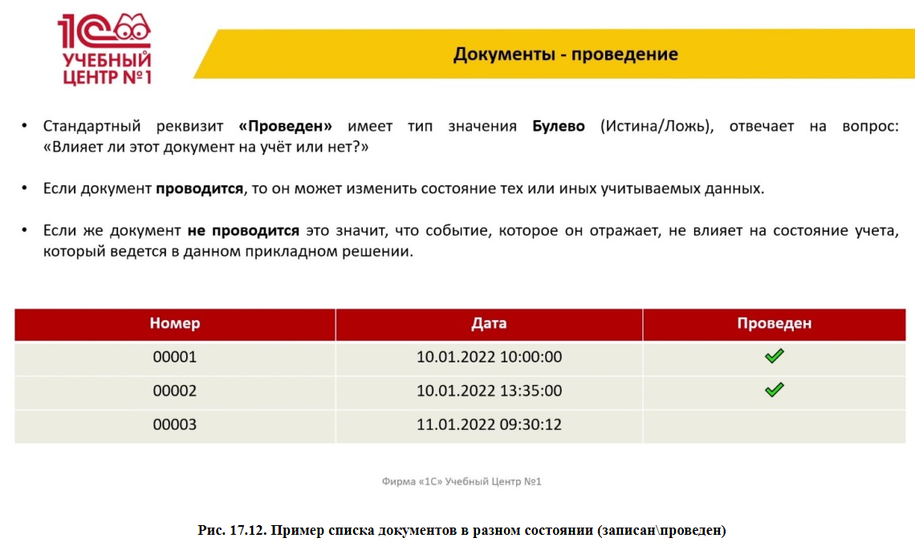

**Рисунок 17.12. Пример списка документов в разном состоянии (записан/проведен)**

Итак, давайте попробуем реализовать данную задачу. У нас есть кнопка «Провести и записать». Попробуем сейчас закрыть редактируемый документ.

Мы видим, что у него отображается иконка в виде листа бумаги.

Попробуем создать еще один документ: укажем покупателя Белый мишка, договор указывать не будем и нажмем «Провести и закрыть».

Документ становится проведенным, и к иконке листка подрисовывается галочка: это значит, что данный документ влияет на учет. Первый документ у нас выступает как черновик, который говорит, что покупатель Курьер только планирует что-то заказать (рис. 17.13).

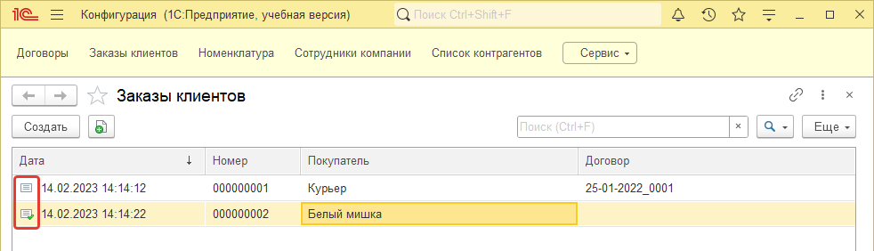

**Рисунок 17.13 Пример проведённого документа**

Стоит отметить важный момент, который фигурирует в вопросах экзамена на профессионала по платформе. Предположим, мы создали еще один документ и провели его. Вопрос: может ли документ быть одновременно помеченным на удаление и проведенным? Получить ответ достаточно просто — нужно попробовать проведенный документ пометить на удаление.

После того, как пометили документ на удаление, галочка проведения пропадает и появляется значок крестика (рис. 17.14).

Если этот документ попытаться провести, то возникнет ошибка (рис. 17.15).

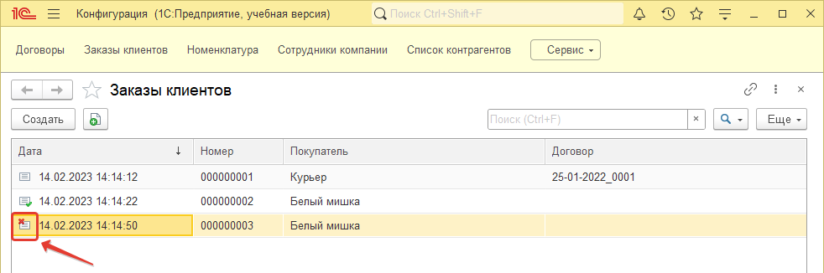

**Рисунок 17.14 Пометка на удаление**

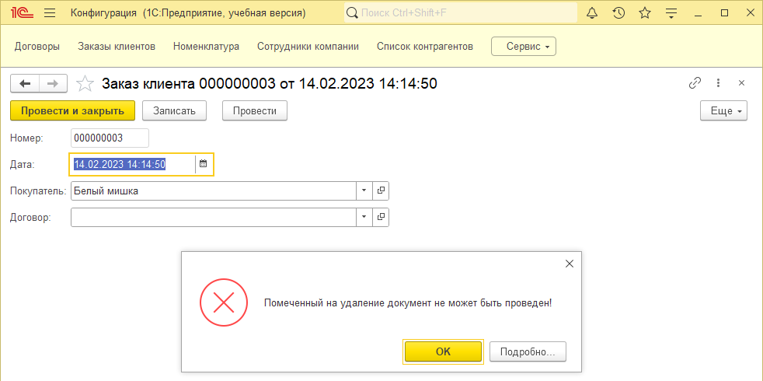

**Рисунок 17.15 Ошибка при проведении**

Документ не может быть одновременно помеченным на удаление и проведенным.

Удалим третий документ, который мы использовали для примера с пометкой удаления, и вернемся к заданию.

Нам нужно в документ добавить также данные, которые будут отображать какие-то значения нашего заказа (рис.17.16).

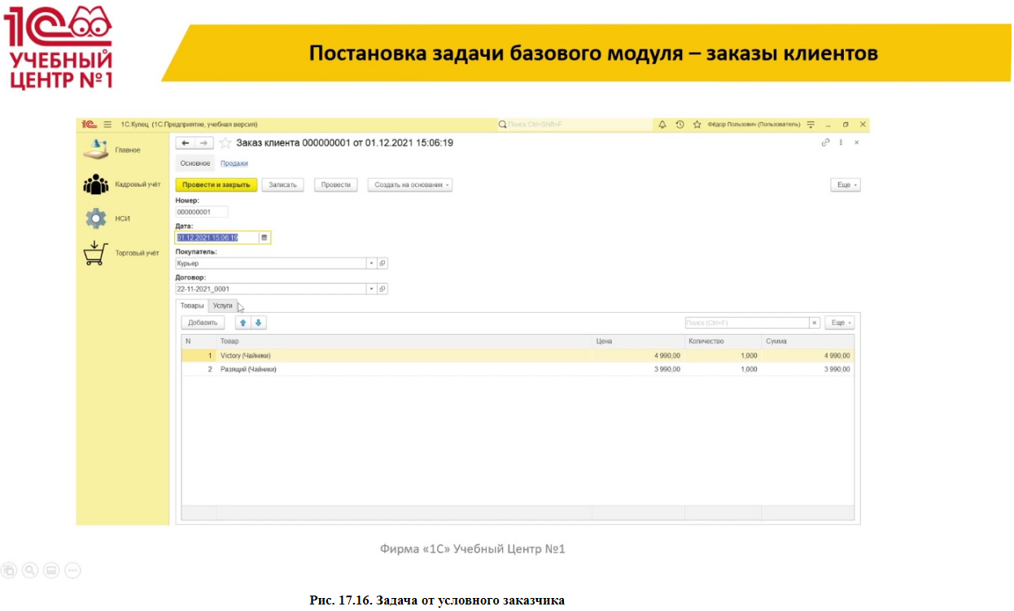

**Рисунок 17.16 Задача от условного заказчика**

Нам нужно сделать так, чтобы у нас были две табличные части: «Товары» и «Услуги».

Соответственно, в первой табличной части у нас должны быть поля: «Товар», «Цена», «Количество» и «Сумма». В табличной части «Услуги» у нас будет две колонки: «Услуга» и «Сумма».

Вернемся в конфигуратор. На вкладке «Данные» в настройках документа добавим табличную часть «Товары», далее добавим в нее необходимые реквизиты: «Товар», «Цена», «Количество» и «Сумма». Начнем с простого и настроим свойства реквизита «Количество»: «Тип» — число, «Длина» - 15, «Точность» - 3, галочка «Неотрицательное» (рис. 17.17).

`Указали такую точность, поскольку товар может приобретаться как штучно, так и на развес.

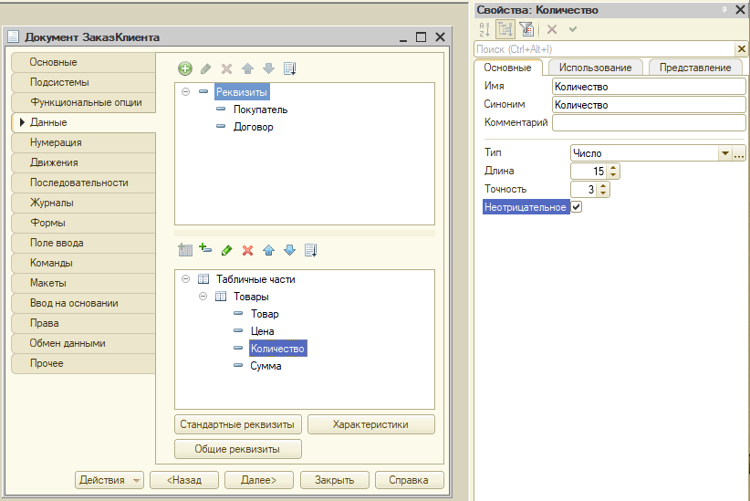

**Рисунок 17.17 Настройка реквизита «Количество»**

Далее настроим тип значения реквизита «Товар». Все товары у нас хранятся в справочнике, значит, нам нужно указать ссылку на справочник «Номенклатура». «Тип» — <СправочникСсылка Номенклатура> (рис. 17.18).

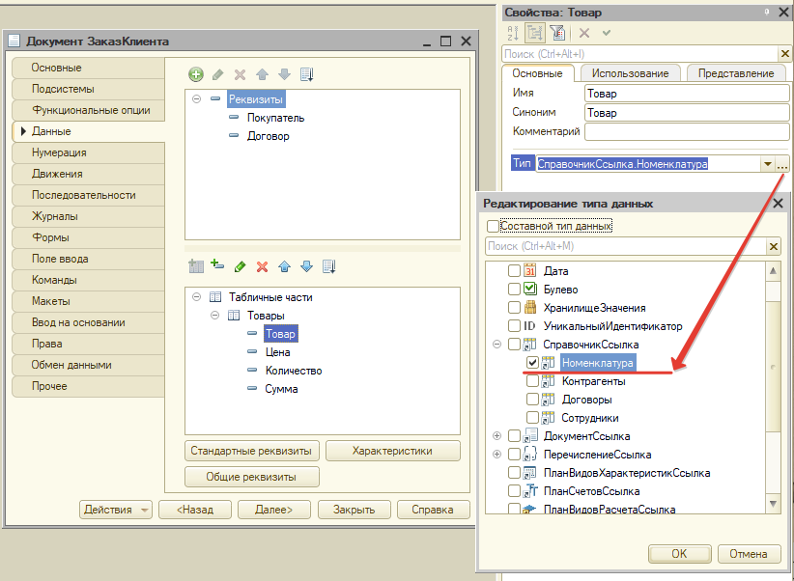

**Рисунок 17.18 Настройка свойств реквизита «Товар»**

У нас остались реквизиты «Цена» и «Сумма». Мы, конечно, можем указать у них тип. длину, точность и т. д. Однако, такой суммовой тип данных в системе может фигурировать довольно часто. Поэтому лучше сейчас создать фиксированный тип данных, который будет отвечать за денежные средства.

Если вдруг поменяется, например, дробная часть нашей валюты, то есть она станет не два знака после запятой, а три, то нам не надо будет заходить в каждый реквизит конфигурации и менять свойства. Нужно будет поменять только в одном месте. Это можно сделать с помощью определенного типа.

На вкладке «Общие» в дереве конфигурации есть «Определяемые типы». Создадим первый определяемый тип (рис.17.19).

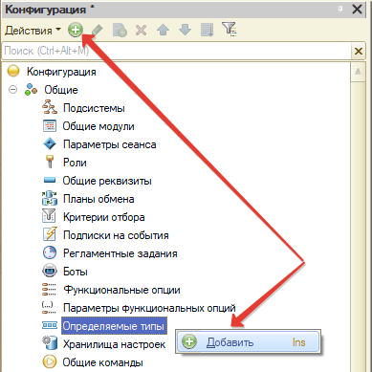

**Рисунок 17.19 Добавление «Определенного типа»**

Назовем определенный тип «Денежные средства». Укажем тип «Число», длину «15», точность «2», а также поставим галочку «Неотрицательное» (рис.17.20).

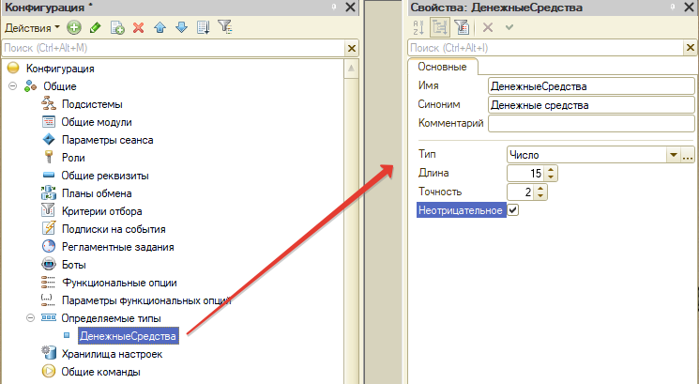

**Рисунок 17.20 Свойства «Денежные средства»**

Теперь используем определяемый тип в документе. На вкладке «Данные» находим табличную часть «Товары», в свойствах реквизит «Цена» укажем тип <Денежные Средства> (рис. 17.21).

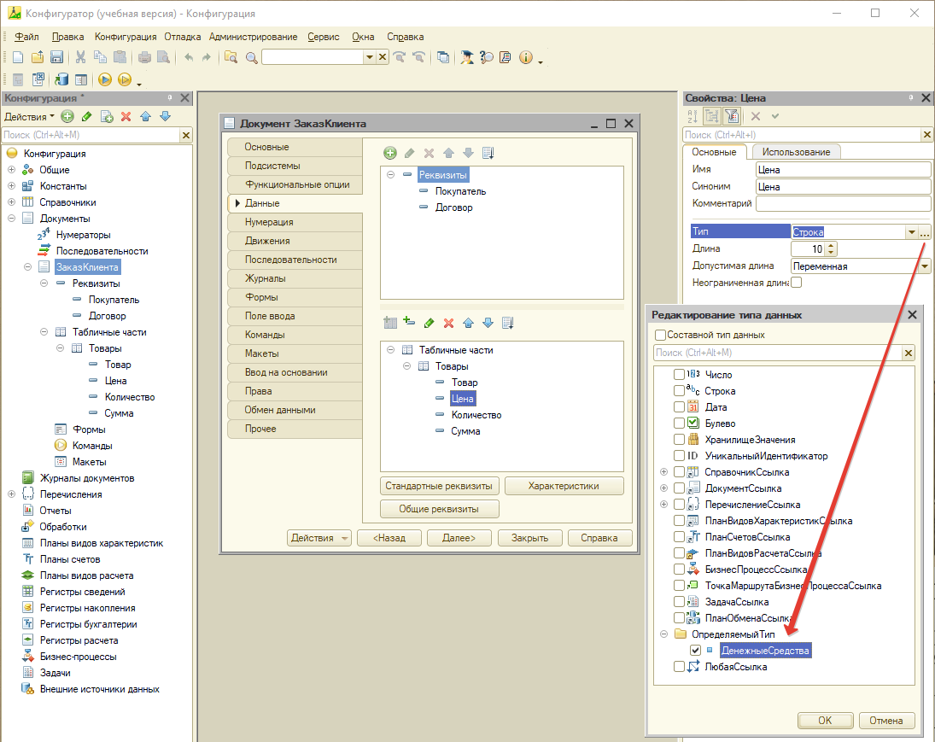

**Рисунок 17.21 Настройка типа реквизита «Цена»**

Также поступим и с реквизитом «Сумма». Теперь, если вдруг что-то поменяется с определяемым типом, то все остальные реквизиты, которые на него ссылались, также примут это значение.

Далее создадим табличную часть «Услуги». Таблица с услугами похожа по реквизитам на табличную часть «Товары», кроме реквизитов «Цена» и «Количество». В табличной части должны быть реквизиты «Услуга» и «Сумма». Поэтому, чтобы не пересоздавать лишний раз реквизиты табличной части, просто скопируем табличную часть товаров: нажимаем правой кнопкой мыши на табличную часть и выбираем вариант «Скопировать» (рис. 17.22).

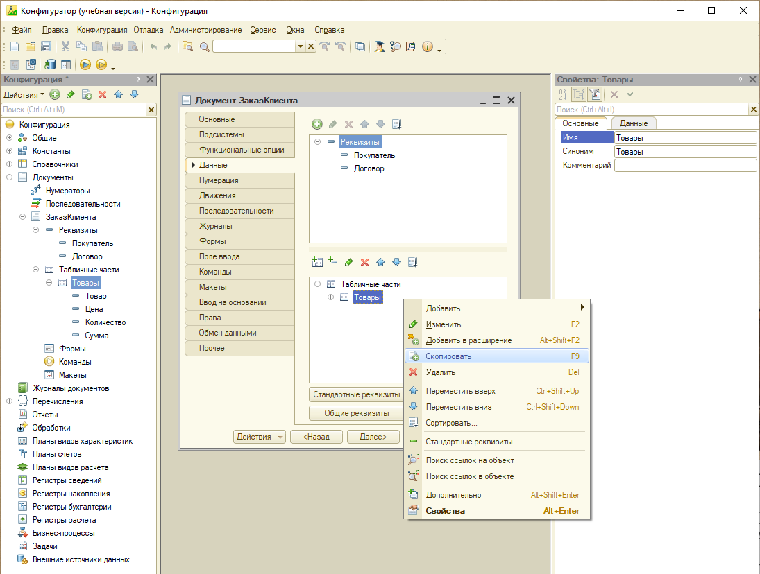

**Рисунок 17.22 Копирование табличной части**

После копирования появляется табличная часть «Товары1». Изменим название таблицы на «Услуги». Затем в списке реквизитов нашей табличной части «Услуги» удалим реквизиты «Цена» и «Количество».

Вместо реквизита «Товар» напишем «услуга». Реквизит «Сумма» оставляем как есть (рис. 17.23).

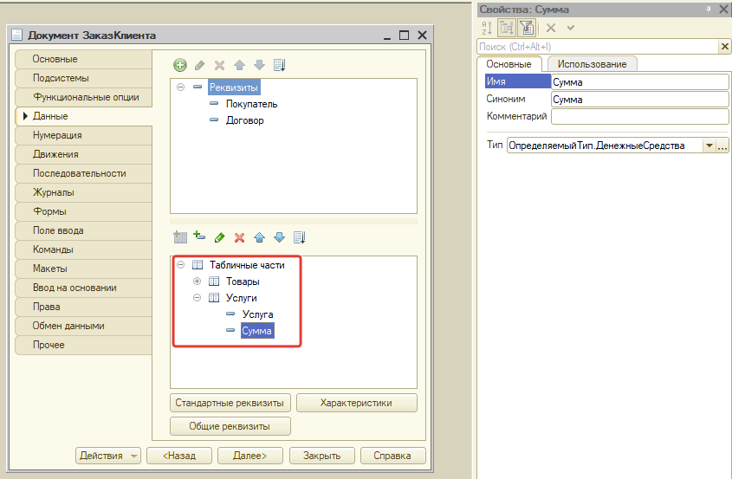

**Рисунок 17.23 Настройка табличной части «Услуги»**

Обновим конфигурацию и посмотрим на изменения в документе «Заказ клиента».

Мы еще не создавали собственную форму документа. однако платформа автоматически генерирует нам форму.

Откроем какой-нибудь заказ и увидим, что табличные части появились. Более того, платформа учла, что две табличные части отображать на форме друг под другом неудобно: поэтому она создала вкладки — автоматически произошла группировка табличных частей по страницам.

Добавим первую строчку товара. При добавлении товара происходит выбор из справочника «Номенклатура»: кроме товаров мы можем выбрать еще и услуги (рис. 17.24).

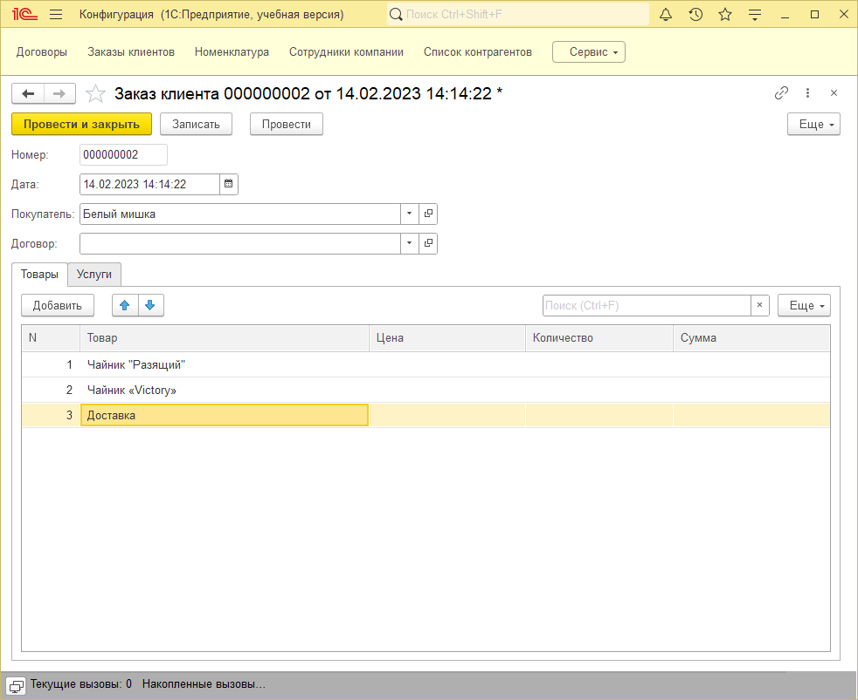

**Рисунок 17.24 Добавление товаров**

Поэтому нам нужно будет сделать так, чтобы в табличной части «Товары» мы могли добавить только товары, а в табличной части «Услуги» — только услуги. Закрываем пользовательский режим и возвращаемся в конфигуратор.

Настройка, которая нас интересует, находится в свойствах на вкладке «Представление» и называется «Параметры выбора».

Здесь нам нужно будет указать, что нас интересуют только те товары. у которых реквизит «Вид номенклатуры» стоит в значении «Товар».

Напротив параметров выбора нажимаем на три точки. В открывшемся окне нажимаем на кнопку «Добавить», далее выбираем «Имя». по которому мы будем делать отбор. Указываем «Отбор. ВидНоменклатуры», а в значениях укажем <ПеречислениеСсылка.ВидыНоменклатуры>. (рис. 17.25), так как реквизит имеет тип «Ссылка».

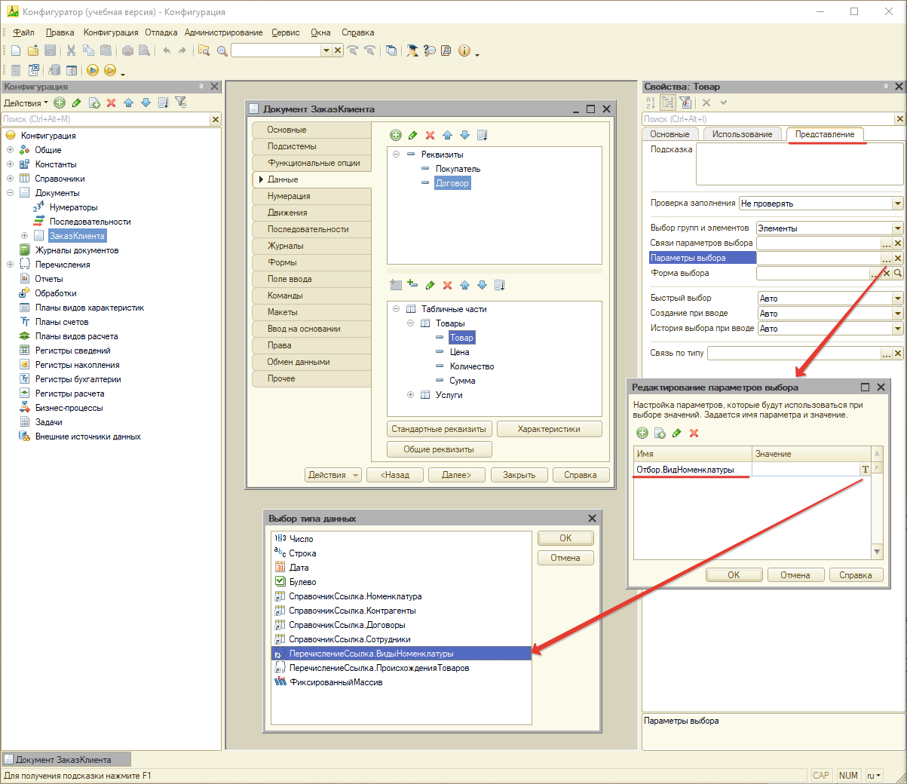

**Рисунок 17.25 Заполнение значения отбора**

Дальше в значениях появляется «пустое значение», однако это не совсем так – нужно выбрать «Товар» (рис. 17.26). Нажимаем «ОК».

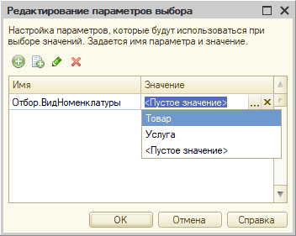

**Рисунок 17.26 Выбор значения**

Теперь тоже самое нужно сделать для реквизита «Услуга». В свойствах реквизита аналогично настраиваем параметр выбора, только со значением «Услуга» (рис. 17.27).

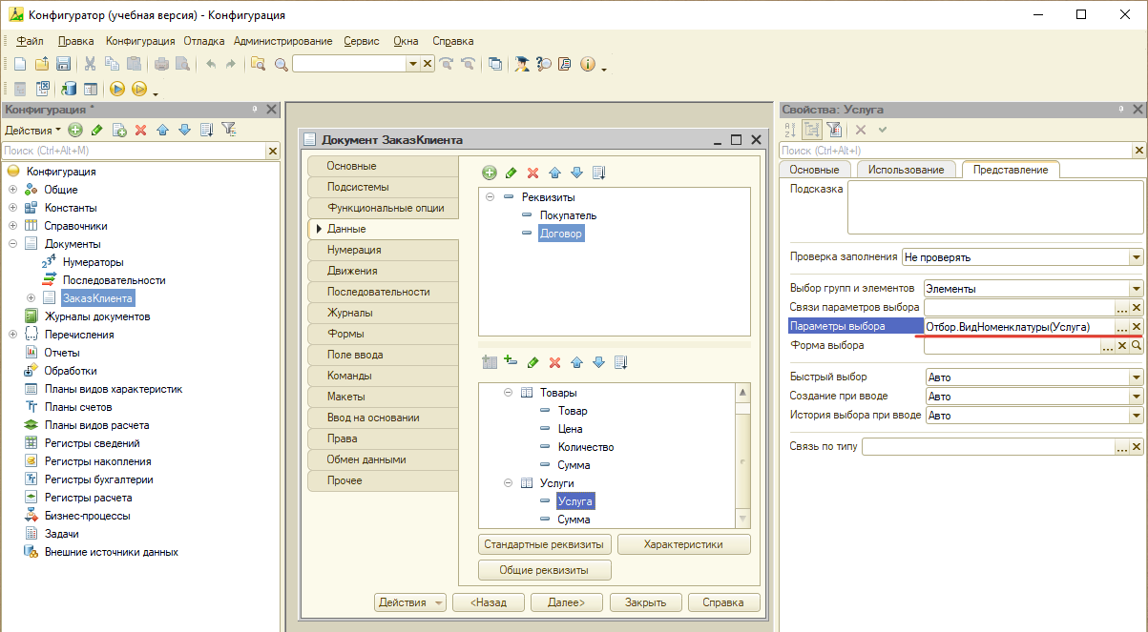

**Рисунок 17.27 Настройка реквизита «Услуга»**

Обновим конфигурацию и проверим, как будут выглядеть наши настройки. Открываем заказы клиентов. При попытке добавить товары в. таблицу «Услуги» мы увидим только услуги.

С товарами обратная ситуация: в списке выбора услуг не будет, а если зайти в какую-нибудь номенклатурную группу, относящуюся к товарам, то товары будут отображаться (рис. 17.28).

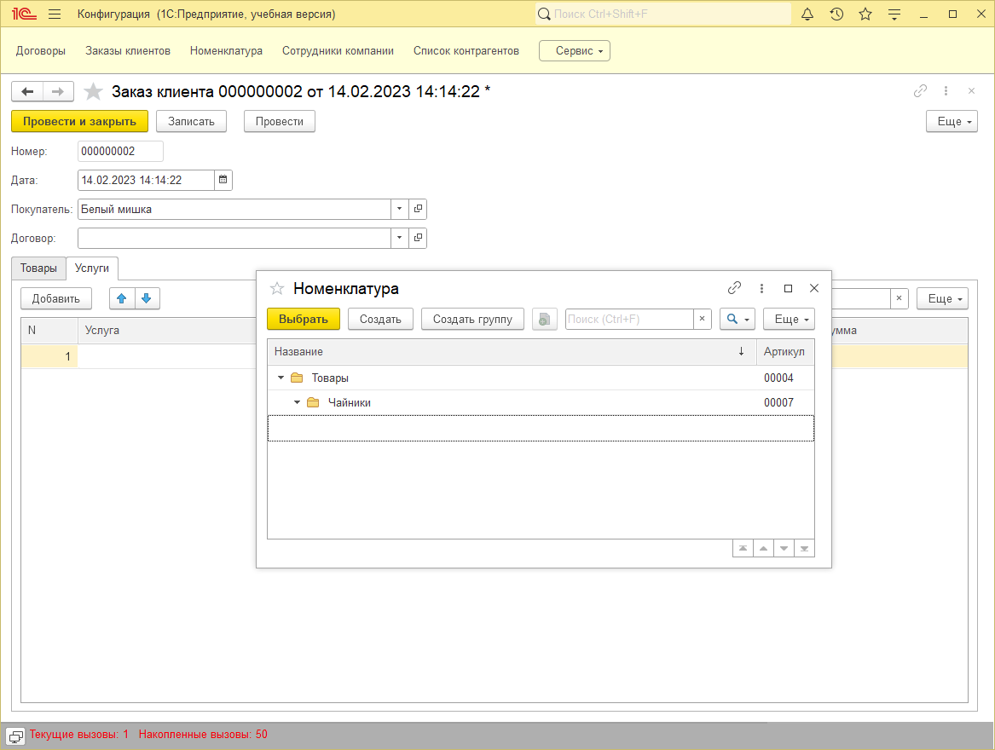

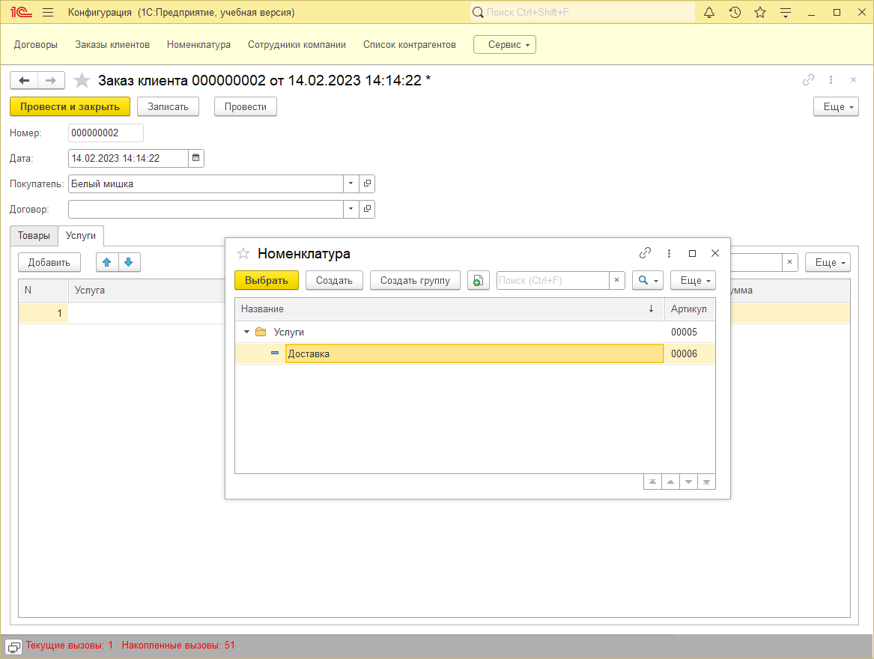

**Рисунок 17.28 Работа свойств «Параметры выбора»**

Мы настроили отображение нашего документа и выполнили первую часть задачи «Заказ клиента».

Единственное, что осталось — это посмотреть, как работает расчет суммы.

Попробуем заполнить у товаров остальные поля (количество, цена, сумма). Заполним цену и количество, но сумма не посчитается, однако платформа предложит воспользоваться калькулятором (рис. 17.29).

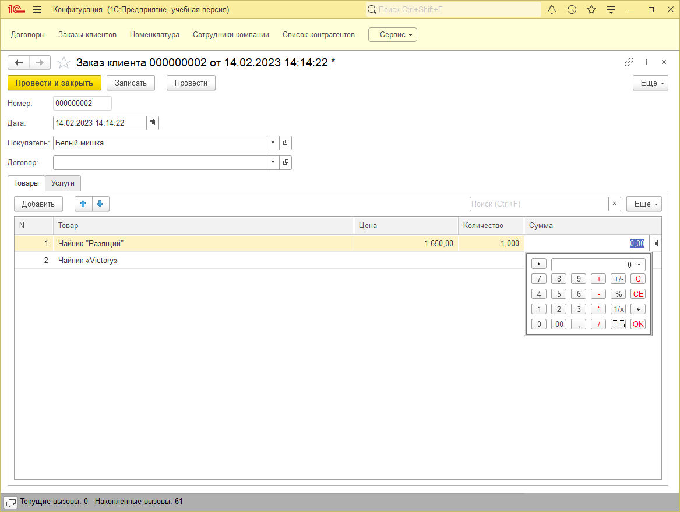

**Рисунок 17.29 Автоматический подсчет суммы отсутствует**

Возникает справедливый вопрос: почему платформа за нас не произвела подсчеты?

Для нас очевидно, как посчитать сумму, но это очевидно для нас как разработчиков.

Компьютеры не обладают интеллектуальными способностями. Да, много что происходит автоматически, много чего платформа делает за нас.

Однако иногда платформе нужно объяснить, что делать в конкретной ситуации с программной точки зрения. Делается это на определенном языке -языке программирования.

Последующие главы будут посвящены программированию.

# **Индивидуальное задание**

**№ 5 Образование сотрудника**

В прикладном решение необходимо фиксировать информацию об образовании сотрудника. Необходимо фиксировать спешиальность, зоторую освоил сотрудник, а также период обучения.

В карточке сотрудника данные образования должны располагаться в отдельной вкладке «Образование» (см. рисунок 6.1).

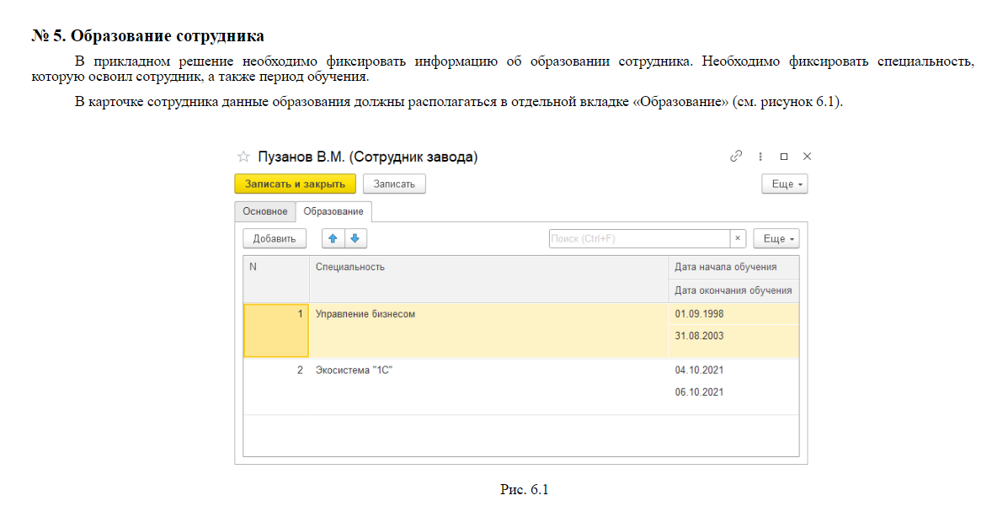

**Рисунок 6.1**

**№ 6 Заказы поставщику**

В прикладном решении необходимо фиксировать информацию о заказах поставщикам завода. Необходимо фиксировать следующую информацию:

1. Номер и дату заказа;
2. Наименование поставщика;
3. Договор с поставщиками (необходимо предусмотреть интерактивный выбор только тех договоров, которые заключены с выбранным поставщиком);
4. Список материалов:
5. Материал (выбор из списка номенклатуры только тех позиций, у которых вид номенклатуры установлен в значение «Материал»);
6. Цена;
7. Количество;
8. Сумма.
9. Список расходников:
10. Расходник (выбор из списка номенклатуры только тех позиций, у которых вид номенклатуры устновленв значение «Расходные материалы»);
11. Цена;
12. Количество;
13. Сумма.

Подробное изображение карточки заказа отображено на рисунках 7.1 и 7.2.

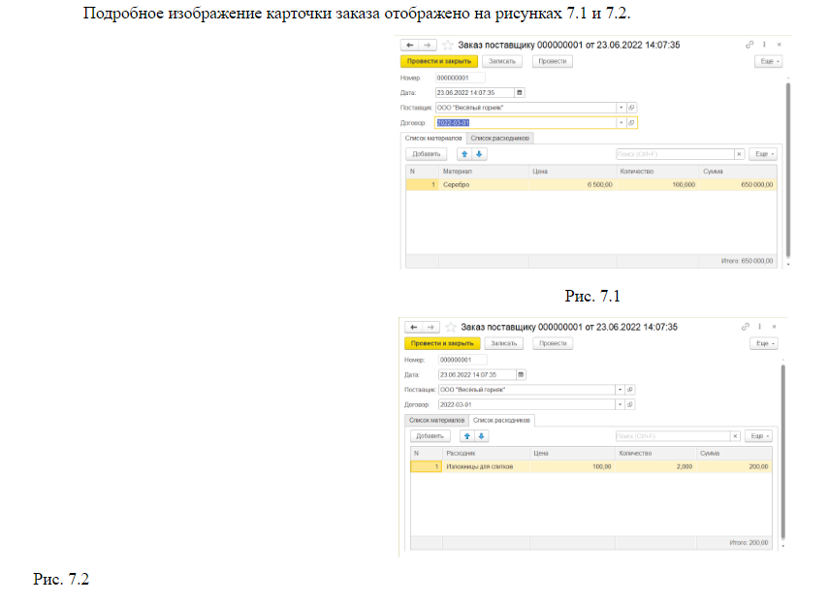

**Рисунок 7.1**



**Рисунок 7.2**

# **Контрольные вопросы**

1. Что произойдет, если удалить объект, на который есть ссылка другого объекта?
2. Какие есть варианты удаления через обработку удаления помеченных объектов?
3. Какие есть способы удаления данных в пользовательском режим?
4. Какая информация хранится в табличной части?
5. Какие структуры имеет тип «Дата»?
6. Чем отличается «Группа – обычная группа без отображения» от «Группа – обычная группа»?
7. Что такое «Документ»?
8. В чем отличие кнопок «Записать» и «Провести»?